2024
Diagnoza społeczno – gospodarcza Gminny Program Rewitalizacji dla Gminy Głusk na lata 2024-2030
Spis treści
WPROWADZENIE 3
Definicje kluczowych pojęć 3
1. Ogólna charakterystyka Gminy Głusk 5
2. Delimitacja obszarów zdegradowanych 22
2.1 Metodyka wyznaczania obszaru zdegradowanego oraz obszaru rewitalizacji 22
2.2 ETAP 1 – wyznaczenie Obszaru Zdegradowanego (OZ) na terenie Gminy Głusk 23
2.2.1.Wskaźniki delimitujące obszary zdegradowane 25
2.2.2.Wyniki dla poszczególnych sołectw / miejscowości wg poszczególnych ww. wskaźników 28
2.3. ETAP 2 – wyznaczenie Obszaru Rewitalizacji (OR) na terenie Gminy Głusk 54
2.4. Podsumowanie – delimitacja Obszaru Rewitalizacji (OR) na terenie Gminy Głusk 55
Spis tabel: 62
Spis map: 62
Spis wykresów: 62

WPROWADZENIE

Opracowanie stanowi szczegółową diagnozę obszaru rewitalizacji obejmującą analizę negatywnych zjawisk w sferze społecznej oraz wybranych pozostałych (gospodarczej, przestrzenno-funkcjonalnej, technicznej lub środowiskowej) zgodnie ze zidentyfikowanymi zjawiskami negatywnymi oraz analizę lokalnych potencjałów występujących na obszarze rewitalizacji. Diagnoza dotycząca całego obszaru gminy pokazuje ogólne ramy
i powiązania obszarów kryzysowych z resztą gminy.
Przedstawiono również ogólną charakterystykę Gminy Głusk, która została przeprowadzona na podstawie danych dostępnych za lata 2015 – 2021 i będzie uzupełniana w toku prac nad Gminnym Programem Rewitalizacji w miarę uzyskiwania dostępu do nowych danych. Jako, że niniejszy dokument jest materiałem do konsultacji z interesariuszami rewitalizacji, należy zakładać, że diagnoza będzie uzupełniana także w wyniku propozycji i poprawek zgłaszanych podczas konsultacji.
Diagnoza obszaru zdegradowanego oraz obszaru rewitalizacji została opracowana
w oparciu o analizę następujących obszarów: społecznego, gospodarczego, środowiskowego, funkcjonalno-przestrzennego oraz technicznego. Analizie poddane zostały wskaźniki opracowane dla każdego z wymienionych obszarów. Dzięki szeroko zakrojonym badaniom na różnych płaszczyznach możliwe było wskazanie obszarów zdegradowanych, które znajdują się na terenie gminy. Dokonano precyzyjnego wyznaczenia wymienionych obszarów przy wykorzystaniu metody kartograficznej. Zamieszczone mapy obszarów zdegradowanych szczegółowo przedstawiają wyznaczone obszary, które mają zostać objęte procesem rewitalizacji.
Sporządzona diagnoza społeczno – gospodarcza dla Gminy Głusk spełnia wszystkie zapisy
i wskazania wynikające z ustawy z dnia 9 października 2015 r. o rewitalizacji (Dz. U. z 2021 r. poz. 485).

Definicje kluczowych pojęć

Rewitalizacja to kompleksowy proces wyprowadzania ze stanu kryzysowego obszarów zdegradowanych poprzez działania całościowe (powiązane wzajemnie przedsięwzięcia obejmujące kwestie społeczne oraz gospodarcze lub przestrzenno-funkcjonalne lub techniczne lub środowiskowe), integrujące interwencję na rzecz społeczności lokalnej, przestrzeni i lokalnej gospodarki, skoncentrowane terytorialnie i prowadzone w sposób zaplanowany oraz zintegrowany poprzez programy rewitalizacji. Rewitalizacja zakłada optymalne wykorzystanie specyficznych uwarunkowań danego obszaru oraz wzmacnianie jego lokalnych potencjałów (w tym także kulturowych) i jest procesem wieloletnim, prowadzonym przez interesariuszy (m.in. przedsiębiorców, organizacje pozarządowe, właścicieli nieruchomości, organy władzy publicznej, etc.) tego procesu, w tym przede wszystkim we współpracy z lokalną społecznością. Działania służące wspieraniu procesów rewitalizacji prowadzone są w sposób spójny: wewnętrznie (poszczególne działania pomiędzy sobą) oraz zewnętrznie (z lokalnymi politykami sektorowymi, np. transportową, energetyczną, celami i kierunkami wynikającymi z dokumentów strategicznych i planistycznych).
Obszar może zostać wskazany jako obszar zdegradowany, jeśli znajduje się w stanie kryzysowym z powodu koncentracji negatywnych zjawisk społecznych, w szczególności bezrobocia, ubóstwa, przestępczości, niskiego poziomu edukacji lub kapitału społecznego,
a także niewystarczającego poziomu uczestnictwa w życiu publicznym i kulturalnym oraz gdy występuje na nim co najmniej jedno z następujących negatywnych zjawisk:
- gospodarczych (w szczególności niski stopień przedsiębiorczości, słaba kondycja lokalnych przedsiębiorstw),
- środowiskowych (w szczególności przekroczenie standardów jakości środowiska, obecność odpadów stwarzających zagrożenie dla życia, zdrowia ludzi lub stanu środowiska),
- przestrzenno-funkcjonalnych (w szczególności niewystarczające wyposażenie
w infrastrukturę techniczną i społeczną lub jej zły stan techniczny, brak dostępu do podstawowych usług lub ich niska jakość, niedostosowanie rozwiązań urbanistycznych do zmieniających się funkcji obszaru, niski poziom obsługi komunikacyjnej, niedobór lub niska jakość terenów publicznych),
- technicznych (w szczególności degradacja stanu technicznego obiektów),

Natomiast interesariuszami rewitalizacji są w szczególności:
- mieszkańcy obszaru rewitalizacji oraz właściciele, użytkownicy wieczyści nieruchomości i podmioty zarządzające nieruchomościami znajdującymi się na tym obszarze, w tym spółdzielnie mieszkaniowe, wspólnoty mieszkaniowe
i towarzystwa budownictwa społecznego;
- mieszkańcy gminy inni niż wymienieni powyżej;
- podmioty prowadzące lub zamierzające prowadzić na obszarze gminy działalność gospodarczą;
- podmioty prowadzące lub zamierzające prowadzić na obszarze gminy działalność społeczną, w tym organizacje pozarządowe i grupy nieformalne;
- jednostki samorządu terytorialnego i ich jednostki organizacyjne;
- organy władzy publicznej;
Definicja rewitalizacji podkreśla kilka istotnych zagadnień i wyzwań związanych
z procesem wychodzenia ze stanu kryzysowego obszaru kryzysowego. Po pierwsze proces rewitalizacji powinien być realizowany w sposób kompleksowy, tj. w taki sposób, który nie tylko rozwiązuje lub eliminuje wybrane zagrożenia i problemy, ale także w sposób pozwalający na wykorzystanie mocnych stron nie tylko obszaru rewitalizowanego, ale całej gminy, jak również potencjału otoczenia zewnętrznego, traktowanych jako szanse rozwoju. Takie kompleksowe podejście do rewitalizacji oznacza, że działania podejmowane na rzecz wychodzenia ze stanu kryzysowego powinny wpisywać się w szerszy nurt realizacji polityki rozwoju całej gminy i jej otoczenia, w szczególności otoczenia powiązanego funkcjonalnie z gminą. Po drugie, proces rewitalizacji powinien być ukierunkowany na wieloaspektowe podejście oraz rezultaty. Kluczowe dla właściwego zdiagnozowania skali poszczególnych problemów, a tym samym wybór zawężonych terytorialnie obszarów do rewitalizacji powinien być poprzedzony rzetelną diagnozą. Diagnoza powinna wskazać stany kryzysowe na obszarze gminy, zarówno w sferze terytorialnej, ale przede wszystkim w sferze kategorii problemów. Ostateczny wybór obszarów do rewitalizacji powinien być wyborem najefektywniejszej ścieżki działań, w kontekście oczekiwanych rezultatów, tj. wynikać z rangi lub znaczenia wybranych zagadnień/obszarów rewitalizacji dla polityki rozwoju całej gminy.
Po trzecie, istotną rolę w procesie tworzenia i realizacji programu rewitalizacji odgrywa partycypacja społeczna, która obejmuje przygotowanie, prowadzenie i ocenę rewitalizacji
w sposób zapewniający aktywny udział interesariuszy. W toku przygotowania, prowadzenia
i oceny rewitalizacji dąży się, aby działania, skutkowały wypowiedzeniem się przez wszystkich interesariuszy.
Prace diagnostyczne i projektowe obejmowały analizy dokumentów dostarczonych przez Zamawiającego. Wykorzystano również dane dostarczone z GUS oraz innych opracowań i dokumentów planistycznych.

Ogólna charakterystyka Gminy Głusk

Gmina Głusk jest gminą wiejską położoną w środkowej części województwa lubelskiego
i wschodniej części powiatu lubelskiego. Gmina zajmuje obszar 64 km2, sąsiadując bezpośrednio z południowymi i wschodnimi dzielnicami Lublina przy dwóch drogach wylotowych: krajowej S-17 w stronę Chełma i granicy wschodniej oraz wojewódzkiej 835
w kierunku Biłgoraja.
Gmina Głusk sąsiaduje z siedmioma gminami:
- Niedrzwica Duża – od zachodu
- Miastem Lublin – od północy i zachodu
- Miastem Świdnik – od północy
- Mełgiew i Piaski – od wschodu
- Jabłonna i Strzyżewice – od południa
Powierzchnia gminy wynosi ogółem – 6 400 ha, większość obszaru gminy to użytki rolne.
Struktura użytkowania gruntów:
- użytki rolne 5 363 ha,
- lasy i grunty leśne 472 ha,
- indywidualne gospodarstwa rolne 1 868 szt.

Lasy na obszarze gminy zajmują powierzchnię 472 ha. Lesistość utrzymuje się na poziomie 7,26% i jest jedną z najniższych w województwie lubelskim, w którym wynosi około 28%.
W bezpośrednim sąsiedztwie gminy znajdują się trzy kompleksy leśne: od strony Prawiednik – Las Dąbrowa (Zemborzycki), od strony Klin, Kazimierzówki – Las Wierzchowiska i od strony Mętowa – Las Skrzynicki.
Lasy te stanowią kontynuację wymienionych kompleksów leśnych. Gmina Głusk, z uwagi na małą lesistość należy do terenów stosunkowo ubogich pod względem faunistycznym. Najcenniejszymi terenami są nieduże kompleksy leśne, a zwłaszcza ich obrzeża oraz łąki
w dolinach Czerniejówki i Bystrzycy, głównie na odcinkach meandrujących rzek.

Przez teren gminy Głusk południkowo przepływa rzeka Bystrzyca. Jej dolina wraz z pobliskimi terenami leśnymi tworzy korytarz ekologiczny o znaczeniu regionalnym.
W Planie Zagospodarowania Przestrzennego Województwa Lubelskiego został on wskazany jako obszar wymagający kształtowania ciągłości ekologicznej.
Ponadto przez centralną część gminy (również południkowo) przepływa rzeka Czerniejówka, której dolina tworzy korytarz ekologiczny o znaczeniu lokalnym. Ww. doliny rzeczne przebiegają przez teren gminy południkowo, w związku z czym ważną rolę w utrzymaniu ciągłości ekologicznej na tym obszarze pełnią tereny leśne zlokalizowane w centralnej
i południowej części gminy, jak również zwarte kompleksy leśne położone poza jej granicami (Las Krępiecki, Las Skrzynicki, Las Dąbrowa).
Należy również dodać, że teren gminy Głusk znajduje się w zasięgu zielonego pierścienia Lubelskiego Obszaru Metropolitalnego (LOM). W związku z tym ww. korytarze ekologiczne stanowią ważne powiązania przyrodnicze Lublina z regionalną siecią ekologiczną i terenami otwartymi. Główną funkcją zielonego pierścienia w Gminie Głusk jest ochrona (m.in. poprzez Czerniejowski Obszar Chronionego Krajobrazu) i zwiększanie bazy terenów rekreacyjnych LOM.
W granicach gminy Głusk znajdują się następujące obszary i obiekty chronione na podstawie przepisów odrębnych z zakresu ochrony przyrody. Są to:
- Czerniejowski Obszar Chronionego Krajobrazu,
- drzewa uznane za pomniki przyrody (2 drzewa).

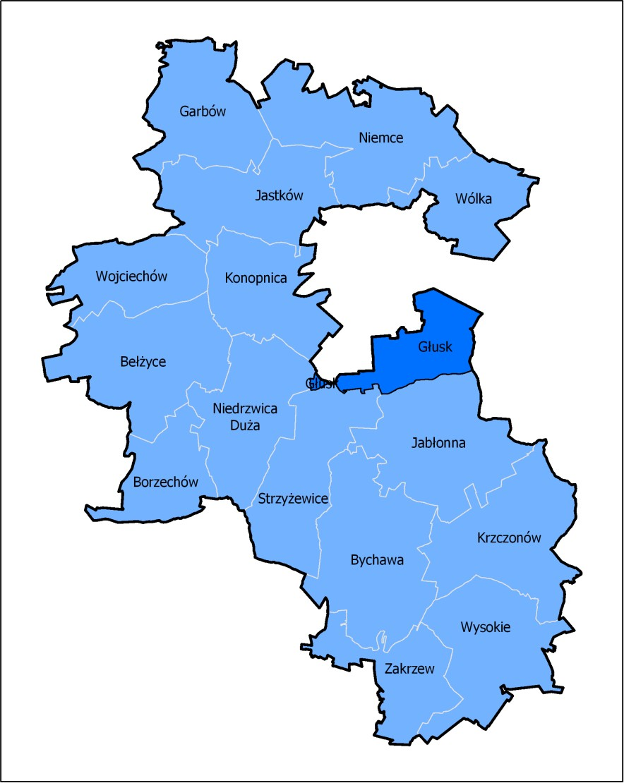
Mapa 1 Położenie Gminy Głusk na tle powiatu lubelskiego
Źródło: Studium uwarunkowań i kierunków zagospodarowania przestrzennego Gminy Głusk

Mapa 2 Położenie poszczególnych sołectw na terenie Gminy Głusk
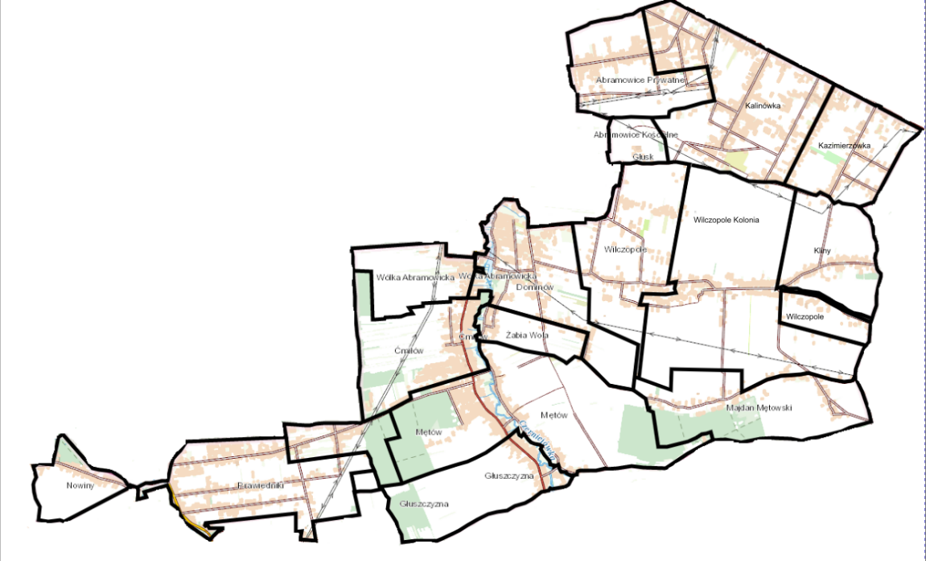
Źródło: Opracowanie własne na podstawie https://mapy.geoportal.gov.pl
W skład gminy wchodzi 16 sołectw.
Ważnym ośrodkiem jest miejscowość Dominów, gdzie utworzone zostało nowe Centrum Gminy Głusk a od grudnia 2013 r. mieści się siedziba Urzędu Gminy.
Ponadto w budynku funkcjonuje przedszkole, Gminny Zakład Komunalny Głusk Sp. z o.o.,
Przedszkole Niepubliczne „Kubuś, Centrum Kultury, dodatkowo Samorządowy Zespół Ekonomiczno-Administracyjny Szkół (SZEAS) i Gminny Ośrodek Pomocy Społecznej (GOPS).
Głównym punktem Centrum Gminy jest rynek z zabudową pierzejową.
W pobliżu siedziby urzędu powstało również targowisko „Mój rynek” oraz jedno-
i wielorodzinna zabudowa szeregowa. W 2016 r. wyremontowana została zabytkowa Brama – Wieża, należąca do zespołu dworsko – parkowego z XIX w., wpisanego do rejestru zabytków województwa lubelskiego, przy której powstała świetlica kulturalno – turystyczna, punkt informacji turystycznej oraz mały skansen tradycji i obrzędów wsi głuseckiej.
Na obszarze gminy zachowało się kilka ciekawych zabytków kultury materialnej o charakterze rezydencjonalnym oraz religijnym.
Do najcenniejszych należą:
- Pozostałości zespołu dworsko-parkowego i folwarcznego w Dominowie;
- Opuszczony budynek szkolny z okresu międzywojennego w Mętowie;
- Zabudowa mieszkalno-gospodarcza staropolskiego młyna w Prawiednikach (obecnie zaadaptowana na funkcje rekreacyjne);
- Młyn drewniano-murowany, wzniesiony w XX w. w Wilczopolu;
- Młyn z kamienia wapiennego w Kazimierzówce, z dekoracyjnymi obramieniami
z czerwonej cegły, elektryczny, wzniesiony w okresie międzywojennym;
- Murowana nowożytna domkowa kapliczka w Dominowie, z figurą św. Jana Nepomucena;
- Drewniana domkowa kapliczka w Głuszczyźnie z pomnikiem św. Jana Nepomucena;
- Kapliczka słupowa w Dominowie;
- Drewniane krzyże w Klinach i w Prawiednikach;
- Żeliwny krzyż na czterostopniowym cokole w Majdanie Mętowskim;
- Drewniane krzyże w Żabiej Woli z 1918 r. oraz z 1954 r.;
- Pozostałości wczesnośredniowiecznego cmentarzyska kurhanowego na terenie Mętowa z pojedynczym obiektem wpisanym do rejestru zabytków woj. Lubelskiego pod nr A/379.
Gmina Głusk jest funkcjonalnie powiązana z Lublinem - rdzeniowym miastem obszaru funkcjonalnego. Podmiejski charakter miejscowości wchodzących w skład gminy sprawia, że jest to idealne miejsce do zamieszkania dla osób pracujących w Lublinie, ceniących spokój
i ciszę wiejskiego środowiska, chcących uciec od wielkomiejskiego hałasu. Na terenie gminy znajduje się doskonała baza dydaktyczna, kulturalna, sportowa i rekreacyjna, w tym liczne place zabaw dla najmłodszych, a także tereny zielone - lasy, aleje spacerowe. Przez gminę przebiega szlak rowerowy o długości ok. 37 kilometrów, łączący się ze szlakiem lubelskim
Gmina Głusk znajduje się także w obszarze Lubelskiego Obszaru Metropolitalnego (LOM). LOM to obszar funkcjonalny obejmujący Miasto Lublin wraz z gminami i mniejszymi miastami, które powiązane są ze sobą komunikacyjnie i stanowią jednolity obszar zamieszkania
(tzn. osoba mieszkająca w dowolnym miejscu takiego obszaru może dojechać do pracy
w dowolnym innym fragmencie takiego obszaru.
Lubelski Obszar Metropolitalny usytuowany jest w Polsce Wschodniej, w centralnej części województwa lubelskiego. Zajmuje 4 221 km², co stanowi 16,8% powierzchni województwa oraz 1,3% powierzchni kraju. Obszar tworzą: powiat lubelski (1 680 km²), lubartowski (1 289 km²), łęczyński (637 km²), świdnicki (468 km²) oraz Gmina Lublin (147 km²).
Lubelski Obszar Metropolitalny (LOM) skupia 22 gminy: Bełżyce, Bychawę, Garbów, Głusk, Jabłonną, Jastków, Kamionkę, Konopnicę, Lubartów (Miasto), Lubartów (Gminę), Lublin, Łęczną, Mełgiew, Nałęczów, Niedrzwicę Dużą, Niemce, Piaski, Spiczyn, Strzyżewice, Świdnik, Wojciechów, Wólkę.
We współpracę w ramach LOM zaangażowanych jest także 5 powiatów: lubelski, lubartowski, łęczyński, puławski oraz świdnicki.

Mapa 5 Podział administracyjny LOM
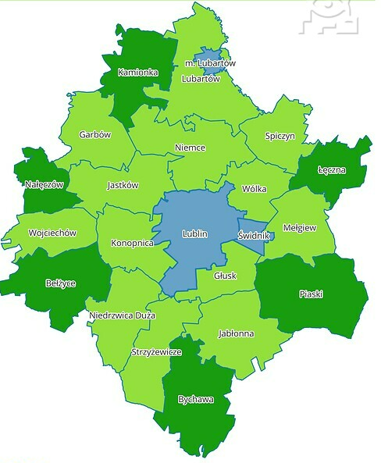
Źródło: https://lublin.eu/

Demografia:

Biorąc pod uwagę założenia, w które musi wpisywać się GPR – analiza sytuacji społecznej jest bardzo istotna.
Stąd też, przemiany demograficzne są niezwykle istotną składową rozwoju społeczno-gospodarczego, bo decydują one m.in. o zmianach udziału ludności w poszczególnych ekonomicznych grupach wieku. Znaczny udział ludności przedprodukcyjnej i produkcyjnej wpływa na obecną i potencjalną wielkość zasobu siły roboczej. Powoduje też określone konsekwencje gospodarcze związane z przedsiębiorczością i aktywizacją rynku pracy, co
z kolei przekłada się na wysokość dochodów władz samorządowych.
W ciągu roku na pobyt stały w gminie melduje się średnio 300 osób, a ilość wydawanych przez Starostwo Powiatowe w Lublinie pozwoleń na budowę jest największa w całym powiecie lubelskim.
Wykres 1 Liczba mieszkańców gminy w latach 2015 - 2021
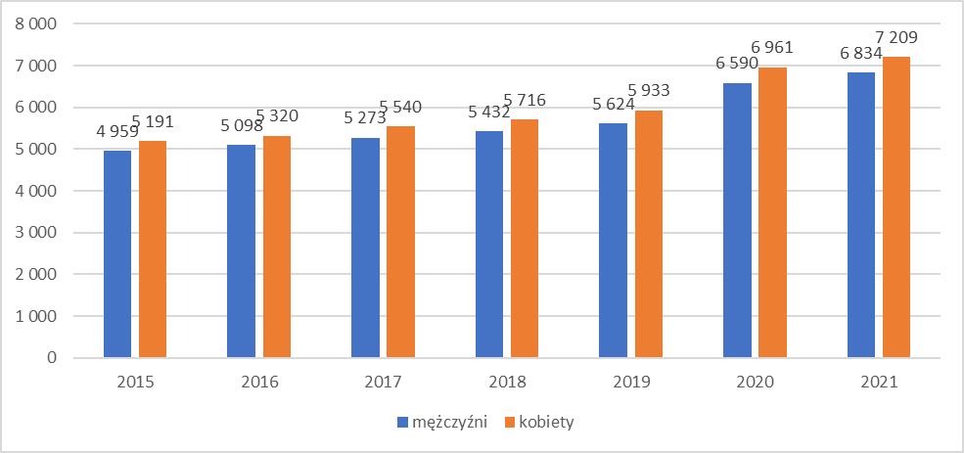
Źródło: Opracowanie własne. Sporządzono na podstawie danych z GUS, BDL

Wykres 2 Liczba mieszkańców wg miejscowości zameldowanych na pobyt stały i czasowy w 2020 r.
Lp. | Miejscowość |  | Liczba mieszkańców
 |  | Abramowice Kościelne |  | 9
 |  | Abramowice Prywatne |  | 663
 |  | Ćmiłów |  | 1159
 |  | Dominów |  | 1317
 |  | Głusk |  | 6
 |  | Głuszczyzna |  | 428
 |  | Kalinówka |  | 2129
 |  | Kazimierzówka |  | 578
 |  | Kliny |  | 302
 |  | Majdan Mętowski |  | 234
 |  | Mętów |  | 1498
 |  | Nowiny |  | 208
 |  | Prawiedniki |  | 1245
 |  | Prawiedniki - Kolonia |  | 190
 |  | Wilczopole |  | 604
 |  | Wilczopole – Kolonia |  | 571
 |  | Wólka Abramowicka |  | 385
 |  | Żabia Wola |  | 225
Źródło: Opracowanie własne.

Wykres 3 Udział liczby mieszkańców w poszczególnych miejscowościach/sołectwach w odniesieniu do całej gminy
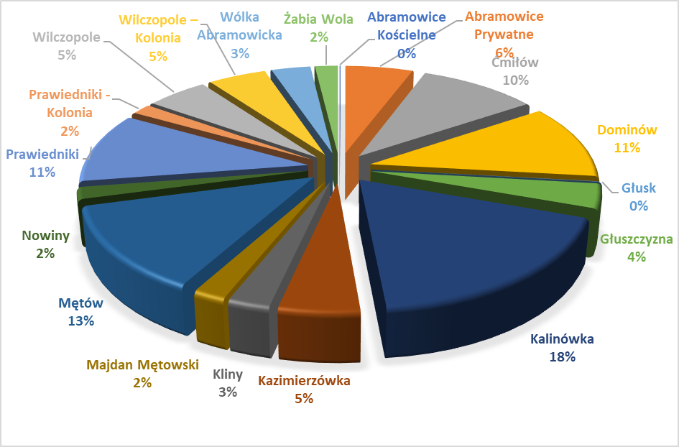
Źródło: opracowanie własne na podstawie danych GUS – Bank Danych Lokalnych
Bezrobocie:
Wykres 4 Liczba osób bezrobotnych w podziale na poszczególne miejscowości
Lp. | Miejscowość |  | Liczba bezrobotnych |  | Bezrobotni z prawem do zasiłku | Długotrwale bezrobotni ( powyżej 24 miesięcy)
 |  | Abramowice Kościelne |  | 0 | 0 | 0
 |  | Abramowice Prywatne |  | 13 | 2 | 1
 |  | Ćmiłów |  | 18 | 4 | 1
 |  | Dominów |  | 11 | 1 | 1
 |  | Głusk |  | 0 | 0 | 0
 |  | Głuszczyzna |  | 4 | 0 | 1
 |  | Kalinówka |  | 25 | 11 | 0
 |  | Kazimierzówka |  | 6 | 0 | 0
 |  | Kliny |  | 1 | 0 | 0
 |  | Majdan Mętowski |  | 2 | 2 | 0
 |  | Mętów |  | 27 | 6 | 3
 |  | Nowiny |  | 2 | 0 | 0
 |  | Prawiedniki |  | 20 | 5 | 0
 |  | Prawiedniki - Kolonia |  | 3 | 2 | 0
 |  | Wilczopole |  | 8 | 5 | 0
 |  | Wilczopole – Kolonia |  | 12 | 0 | 4
 |  | Wólka Abramowicka |  | 7 | 3 | 0
 |  | Żabia Wola |  | 8 | 2 | 1
Źródło: Opracowanie własne. Sporządzono na podstawie danych z PUP w Lublinie, filia w Bychawie
Pomoc społeczna:
Ten obszar działalności samorządu w najszerszym zakresie jest realizowany przez Gminny Ośrodek Pomocy Społecznej (GOPS) w Dominowie. Rozbudowana oferta systemu wsparcia dla mieszkańców w tym programów, inicjatyw, przyczynia się tym samym do wszechstronnego zaspokajania potrzeb mieszkańców i rozwoju zasobów ludzkich.
W gminie Głusk w 2021 roku wsparciem systemu pomocy społecznej objęto 218 rodzin, tj. 551 osób, co stanowi 4,52 % ogółu mieszkańców. Struktura rodzin korzystających z pomocy społecznej jest różnorodna ze względu na liczebność gospodarstw domowych, typ rodzin jak i problemy jakie je dotykają, które są coraz bardziej skomplikowane.

Wykres 5 Typy rodzin objętych pomocą w 2021 r
Wyszczególnienie | Liczba rodzin | Liczba osób w rodzinie
Rodziny ogółem | 218 | 551
o liczbie osób:  1 | 95 | 95
2 | 31 | 62
3 | 32 | 96
4 | 23 | 92
5 | 24 | 120
6 i więcej | 13 | 86
Źródło: Sprawozdanie z działalności Gminnego Ośrodka Pomocy Społecznej Głusk za rok 2021
Najczęstszymi powodami rodzin korzystających z pomocy społecznej w 2021 roku było: ubóstwo, długotrwała lub ciężka choroba, bezradność w sprawach opiekuńczo wychowawczych, bezrobocie, niepełnosprawność. W poniższej tabeli przedstawiono powody ubiegania się o pomoc z GOPS w 2020 i w 2021 roku.
Wykres 6 Przyczyny korzystania z pomocy społecznej w 2020 i 2021 roku
Powody : | 2020 |  | 2021
 | Liczba rodzin | Liczba osób w rodzinach | Liczba rodzin | Liczba osób w rodzinach
Ubóstwo | 120 | 317 | 100 | 249
Bezdomność | 1 | 1 | 3 | 3
Potrzeby ochrony macierzyństwa  i wielodzietności | 38 | 185 | 28 | 139
Bezrobocia | 68 | 188 | 63 | 164
Niepełnosprawność | 60 | 147 | 56 | 114
Długotrwała lub ciężka choroba | 97 | 241 | 80 | 164
Bezradność w sprawach opiekuńczo – wychowawczych i prowadzenia gospodarstwa domowego (rodziny niepełne i wielodzietne) | 78 | 298 | 72 | 266
Alkoholizm | 28 | 65 | 26 | 50
Przemoc w rodzinie | 1 | 5 | 0 | 0
Trudności w przystosowaniu do życia po zwolnieniu z zakładu karnego | 7 | 11 | 8 | 11
Zdarzenie losowe | 2 | 6 | 1 | 1
Źródło: Sprawozdanie z działalności Gminnego Ośrodka Pomocy Społecznej Głusk za rok 2021
Przestępczość i patologie:
Wykres 7 Poziom przestępczości w podziale na miejscowości Gminy Głusk za rok 2020
Lp. | Miejscowość |  | Liczba przestępstw |  | Wykroczenia zanotowane | Interwencje domowe | Przestępstwa kryminalne | Liczba założonych „niebieskich kart”
 |  | Abramowice Prywatne |  | 7 | 5 | 5 | 2 | 3
 |  | Ćmiłów |  | 4 | 17 | 16 | 1 | 5
 |  | Dominów |  | 16 | 24 | 7 | 5 | 2
 |  | Głuszczyzna |  | 3 | 5 | 2 | 2 | 0
 |  | Kalinówka |  | 15 | 11 | 3 | 5 | 0
 |  | Kazimierzówka |  | 2 | 2 | 0 | 1 | 0
 |  | Kliny |  | 4 | 5 | 2 | 3 | 1
 |  | Majdan Mętowski |  | 5 | 6 | 2 | 0 | 3
 |  | Mętów |  | 13 | 21 | 6 | 1 | 0
 |  | Nowiny |  | 2 | 1 | 1 | 0 | 0
 |  | Prawiedniki |  | 10 | 11 | 3 | 2 | 3
 |  | Prawiedniki - Kolonia |  | 3 | 8 | 0 | 0 | 1
 |  | Wilczopole |  | 2 | 6 | 2 | 0 | 0
 |  | Wilczopole – Kolonia |  | 4 | 7 | 2 | 0 | 1
 |  | Wólka Abramowicka |  | 1 | 7 | 6 | 1 | 0
 |  | Żabia Wola |  | 2 | 2 | 1 | 0 | 1
Źródło: dane III Komisariatu Policji w Lublinie
Edukacja:
W roku szkolnym 2020/2021 Gmina Głusk prowadziła:
Cztery szkoły podstawowe:
- Publiczna Szkoła Podstawowa im. Kornela Makuszyńskiego w Prawiednikach
- Szkoła Podstawowa im. Jana Pawła II w Mętowie
- Szkoła Podstawowa im. Stefana Kardynała Wyszyńskiego w Wilczopolu-Kolonii
- Szkoła podstawowa im. 100-lecia Niepodległości Polski w Kalinówce
W każdej ze szkół funkcjonowały Oddziały Przedszkolne.
Wykres 8 Liczba uczniów uczęszczających do szkół podstawowych w Gminie Głusk w latach 2015 -2021
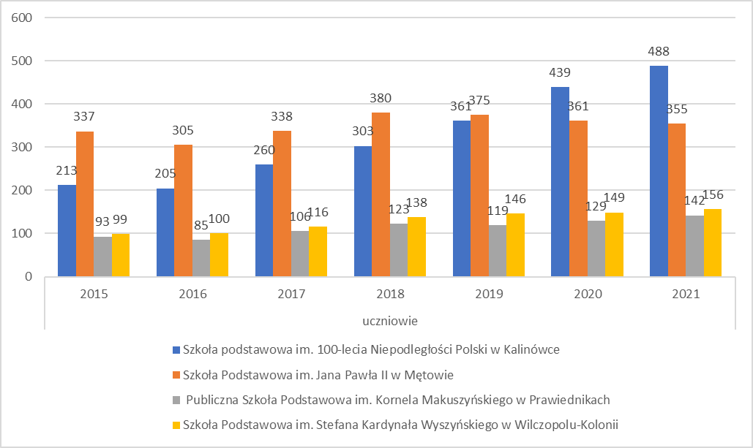
Źródło: Opracowanie własne. Sporządzono na podstawie danych z GUS
Egzamin 2022
 | Średni % uzyskanych punktów |  |  | Rejonizacja
 | Język polski | Matematyka  Matematyka | Język angielski
Gmina Głusk | 64 | 64 | 68
Szkoła Podstawowa im. Jana Pawła II  w Mętowie | 63 | 60 | 66 | Mętów, Głuszczyzna, Żabia Wola, Dominów, Ćmiłów, Wólka Abramowicka
Szkoła Podstawowa im. Stefana Kardynała Wyszyńskiego w Wilczopolu-Kol. | 63 | 59 | 61 | Wilczopole-Kol. ,Wilczopole, Majdan Mętowski, Kliny
Szkoła Podstawowa im. 100-lecia Niepodległości Polski w Kalinówce | 69 | 75 | 75 | Kalinówka, Kazimierzówka, Abramowice Prywatne, Abramowice Kościelne, Głusk
Publiczna Szkoła Podstawowa im. Kornela Makuszyńskiego w Prawiednikach | 62 | 53 | 66 | Prawiedniki, Prawiedniki-Kol., Nowiny

Źródło: opracowanie własne na podstawie danych uzyskanych OKE Kraków

Aktywność obywatelska i organizacje pozarządowe :
Stowarzyszenia :
1. Dobry siew Wilczopole Kolonia
2. Akademia Footbolisty, Prawiedniki
3. Zespół Tańca Ludowego Mały Głusk
4. Gminny Ludowy Klub Sportowy Głusk Dominów
5. Artystyczna Gmina Ćmiłów
6. Wilczopole na rzecz dzieci i młodzieży Wilczopole Kolonia
7. Stowarzyszenie „Nasza Szkoła” w Kalinówce
8. Stowarzyszenie „Szkoła Marzeń” w Dominowie

Wykres 9 Liczba NGOs w podziale na miejscowości w roku 2021
Lp. | Miejscowość |  | Fundacje |  | Stowarzyszenia i organizacje społeczne | Razem
 |  | Abramowice Kościelne |  | 0 | 0 | 0
 |  | Abramowice Prywatne |  | 1 | 0 | 1
 |  | Ćmiłów |  | 1 | 5 | 6
 |  | Dominów |  | 1 | 4 | 5
 |  | Głusk |  | 0 | 1 | 1
 |  | Głuszczyzna |  | 0 | 0 | 0
 |  | Kalinówka |  | 0 | 1 | 1
 |  | Kazimierzówka |  | 0 | 0 | 0
 |  | Kliny |  | 1 | 1 | 2
 |  | Majdan Mętowski |  | 0 | 1 | 1
 |  | Mętów |  | 1 | 2 | 3
- 0 |  | Nowiny |  | 0 | 0 | 0
 |  | Prawiedniki |  | 2 | 3 | 5
 |  | Prawiedniki - Kolonia |  | 0 | 0 | 0
 |  | Wilczopole |  | 2 | 2 | 4
 |  | Wilczopole – Kolonia |  | 0 | 1 | 1
 |  | Wólka Abramowicka |  | 0 | 0 | 0
 |  | Żabia Wola |  | 0 | 0 | 0
Źródło: Opracowanie własne. Sporządzono na podstawie danych z GUS

Wykres 10 Aktywność obywatelska (frekwencja wyborcza wybory do Rady Gminy Głusk (2018)
Lp. | Miejscowość |  | Frekwencja [%]
 |  | Abramowice Kościelne |  | 59,42
 |  | Abramowice Prywatne |  | 59,42
 |  | Ćmiłów |  | 66,71
 |  | Dominów |  | 61,99
 |  | Głusk |  | 59,42
 |  | Głuszczyzna |  | 53,11
 |  | Kalinówka |  | 48,78
 |  | Kazimierzówka |  | 76,82
 |  | Kliny |  | 52,11
 |  | Majdan Mętowski |  | 52,11
 |  | Mętów |  | 65,19
- 0 |  | Nowiny |  | 53,78
 |  | Prawiedniki |  | 53,78
 |  | Prawiedniki - Kolonia |  | 55,25
 |  | Wilczopole |  | 65,04
 |  | Wilczopole – Kolonia |  | 58,19
 |  | Wólka Abramowicka |  | 49,86
 |  | Żabia Wola |  | 66,99
Źródło: Opracowanie własne. Sporządzono na podstawie danych z PKW

Wykres 11 Fundusz sołecki w Gminie Głusk w roku 2019
Lp. | Sołectwo | Nazwa zadania | Środki wydatkowane  na sołectwo
1 | Abramowice Prywatne | Geodezyjne wydzielenie i utwardzenie drogi między ul. Sasankową do składu opału i docelowo wyasfaltowanie tej drogi oraz zakup krawężników drogowych do zjazdu na ul.  Srebrzystą | 20 789, 51 zł
2 | Ćmiłów | Asfaltowanie drogi w Ćmiłowie | 29 094, 00 zł
 |  | Zakup wiaty przystankowej | 5 043, 00 zł
 |  | Festyn wiejski | 635, 05 zł
3 | Dominów | Rozbudowa ciągu drogowego dróg gminnych nr  112505L i 112456L w m. Dominów | 20 000, 00 zł
 |  | Remonty bieżące dróg | 18 094, 00 zł
4 | Głuszczyzna | Zakup ławek parkowych i namiotu | 6 328, 20 zł
 |  | Wydzielenie geodezyjne dróg | 6 800, 00 zł
5 | Kalinówka | Projekt drogi w Kalinówce wg ZRID | 12 094, 00 zł
 |  | Monitoring placu zabaw | 1 045, 50 zł
 |  | Zakup urządzeń na plac zabaw i boisko | 18 945, 50 zł
 |  | Festyn wiejski | 5 999, 19 zł
6 | Kazimierzówka | Dofinansowanie do budowy świetlicy | 27 008, 65 zł
7 | Kliny | Budowa chodnika przy drodze powiatowej | 18 361, 31 zł
8 | Majdan Mętowski | Budowa oświetlenia w Majdanie Mętowskim | 14 400, 00 zł
 |  | Wykonanie trzech tablic informacyjnych dla sołectwa | 1 200, 00 zł
9 | Mętów | Zakup 2 wiat przystankowych | 9 840, 00 zł
 |  | Zakup mat zabezpieczających na plac zabaw | 6 000, 00 zł
10 | Nowiny | Organizacja stoiska podczas dożynek i organizacja innych imprez kulturalnych | 4 771, 87 zł
 |  | Budowa chodnika przy drodze powiatowej | 13 885, 22 zł
 |  | Zakup przyczepki samochodowej do celów ochrony przeciwpożarowej | 1 200 zł
11 | Prawiedniki | Podziały geodezyjne w celu wydzielenia działek pod budowę chodnika przy wygonie szkolnym | 23 200, 00 zł
 |  | Zakup materiałów do szkoły | 8 194, 00 zł
12 | Prawiedniki Kolonia | Modernizacja drogi dojazdowej | 10 734, 65 zł
13 | Wilczopole | Projekt i budowa oświetlenia drogowego | 28 989, 53 zł
14 | Wilczopole Kolonia | Zakup szafek szatniowych dla szkoły | 3 915, 00 zł
 |  | Zakup samochodu z drabiną dla OSP | 25 000, 00 zł
15 | Wólka  Abramowicka | Asfaltowanie ul. Lawendowej | 21 942, 14 zł
16 | Żabia Wola | Budowa oświetlenia drogowego | 16 304, 23 zł
Źródło: RAPORT O STANIE GMINY GŁUSK W ROKU 2019

Przedsiębiorczość:
Ilość wpisów o przedsiębiorcach działających na terenie gminy dla głównego miejsca wykonywania działalności, stan na dzień:
- 31.12.2020 r. - 906 podmiotów:
- 31.12.2019 r. - 844 podmiotów
- 31.12.2018 r. - 816 podmiotów

Wykres 12 Liczba przedsiębiorstw działających w poszczególnych miejscowościach Gminy Głusk w roku 2021
Lp. | Miejscowość |  | Sektor publiczny |  |  | Sektor prywatny |  | Razem
 |  | Abramowice Kościelne |  | 0 | 2 |  | 2
 |  | Abramowice Prywatne |  | 0 | 92 |  | 92
 |  | Ćmiłów |  | 0 | 143 |  | 143
 |  | Dominów |  | 8 | 156 |  | 164
 |  | Głusk |  | 0 | 0 |  | 0
 |  | Głuszczyzna |  | 0 | 34 |  | 34
 |  | Kalinówka |  | 1 | 362 |  | 363
 |  | Kazimierzówka |  | 0 | 94 |  | 94
 |  | Kliny |  | 0 | 31 |  | 31
 |  | Majdan Mętowski |  | 0 | 20 |  | 20
 |  | Mętów |  | 1 | 142 |  | 143
- 0 |  | Nowiny |  | 0 | 0 |  | 0
 |  | Prawiedniki |  | 1 | 167 |  | 168
 |  | Prawiedniki - Kolonia |  | 0 | 33 |  | 33
 |  | Wilczopole |  | 1 | 105 |  | 106
 |  | Wilczopole – Kolonia |  | 0 | 0 |  | 0
 |  | Wólka Abramowicka |  | 0 | 39 |  | 39
 |  | Żabia Wola |  | 0 | 16 |  | 16
Źródło: Opracowanie własne. Sporządzono na podstawie danych z GUS

Zaopatrzenie w urządzenia sieciowe:
Wykres 13 Budynki mieszkalne podłączone do infrastruktury technicznej - w % ogółu budynków mieszkalnych
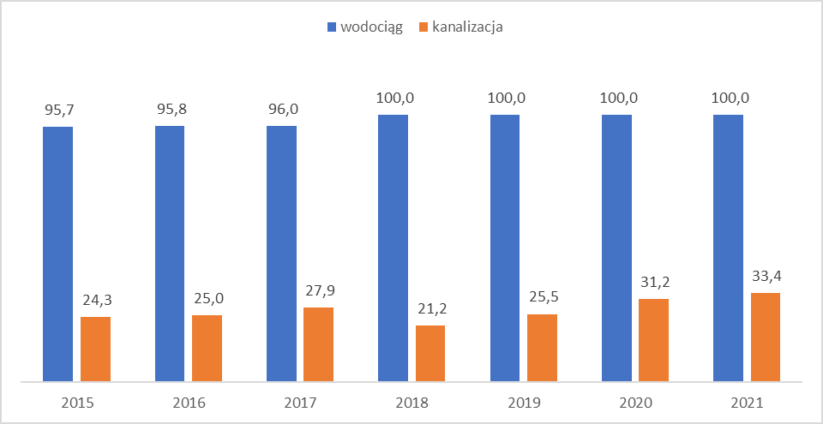
Źródło: Opracowanie własne na podstawie danych BDL GUS.

Polityka przestrzenna:

Dokumentem planistycznym sporządzonym dla całego obszaru gminy jest Studium uwarunkowań i kierunków zagospodarowania przestrzennego (SUiKZP). Określa on ogólną politykę przestrzenną gminy oraz lokalne zasady zagospodarowania.
Obecnie Gmina Głusk posiada Studium Uwarunkowań i Kierunków Zagospodarowania Przestrzennego Gminy Głusk przyjęte Uchwałą nr XXXIII/280/21 Rady Gminy Głusk
z dnia 11 maja 2021 r.
W planowaniu przestrzennym istotnym elementem są akty prawa miejscowego przyjmowane w formie uchwały Rady, którymi są miejscowe plany zagospodarowania przestrzennego (MPZP). Określają one przeznaczenie, warunki zagospodarowania i zabudowy terenu objętego planem, a także rozmieszczenie inwestycji celu publicznego. Składają się z części tekstowej (uchwała) oraz graficznej (załącznik do uchwały).
Cały obszar Gminy Głusk pokryty jest obowiązującymi miejscowymi planami zagospodarowania przestrzennego. Dzięki temu wszelkie procesy inwestycyjne na terenie gminy są znacznie lepiej kontrolowane niż w przypadku gmin, w których planowanie przestrzenne jest oparte na wydawaniu decyzji o warunkach zabudowy i zagospodarowania terenu.
Wytyczone kierunki zagospodarowania przestrzennego Gminy Głusk są zbieżne
z wizją gminy ujętą w Strategii Rozwoju Województwa Lubelskiego i Planu Zagospodarowania Przestrzennego Województwa Lubelskiego, a także Strategii Rozwoju Gminy.

Wykres 14 Uwarunkowania planowania przestrzennego wynikające ze Strategii Rozwoju Województwa Lubelskiego i Planu Zagospodarowania Przestrzennego Województwa Lubelskiego, a także Strategii Rozwoju Gminy

Źródło: opracowanie własne

Charakterystyka istniejącej struktury funkcjonalno-przestrzennej zgodnie z SUiKZP:

- Struktura funkcjonalno–przestrzenna gminy jest uporządkowana, z dość wyraźnym podziałem na funkcje wiodące w poszczególnych strefach.
- Na terenach położonych poza obszarami zabudowanymi wiodącą rolę odgrywają grunty orne oraz lasy.
- Najwięcej terenów zabudowanych zlokalizowanych jest w centralnej części gminy,
w rejonie drogi wojewódzkiej nr 835 na terenie miejscowości: Dominów, Ćmiłów
i Mętów oraz w północnej części gminy, w rejonie drogi ekspresowej S12/S17 na terenie miejscowości Kalinówka i Kazimierzówka.
- Wyjątkowo cenna pod względem przyrodniczym i krajobrazowym jest dolina Czerniejówki, wraz z występującymi tam zadrzewieniami i trwałymi użytkami zielonymi. Należy je chronić przed fragmentaryzacją i przekształcaniem na inne sposoby zagospodarowania.
- Ruch budowlany na terenie gminy koncentruje się w Kalinówce, Dominowie
i Prawiednikach. Najmniej decyzji o pozwoleniu na budowę wydaje się
w południowowschodniej części gminy.
Układ przestrzenny gminy jest czytelny i uporządkowany. Nie stwierdzono występowania obiektów dysharmonizujących w przestrzeni gminy. Jedynie w kilku miejscowościach stwierdzono zaburzenie historycznych układów wsi przez nowe osiedla mieszkaniowe.
W północnej części gminy wykształca się strefa aktywności gospodarczej, której generatorem jest droga ekspresowa S12/S17. Nowe inwestycje powinno się realizować w pierwszej kolejności jako uzupełnienie istniejących struktur zurbanizowanych, w celu ograniczenia rozpraszania zabudowy, szczególnie w obrębie zwartej zabudowy poszczególnych wsi.
Korzystne dla ładu przestrzennego jest stosowanie tradycyjnych form architektonicznych, materiałów i kolorystyki zharmonizowanej z otaczającą zabudową i krajobrazem, jednak nie jest wykluczona lokalizacja obiektów o nowoczesnych kształtach i detalu architektonicznym, ale wyłącznie w wybranych, szczególnych rejonach gminy, w sposób niekolidujący z istniejącą zabudową.
Należy dążyć do wykształcenia przestrzeni publicznych służących kształtowaniu ładu przestrzennego i integracji mieszkańców.
Z uwagi na pełnione funkcje krajobrazowo-przyrodnicze oraz wartości gospodarcze (grunty wysokiej i średniej przydatności rolniczej) wskazuje się pozostawienie jak największej części terenów otwartych w dotychczasowej formie użytkowania bez zabudowy.
Z uwagi na wartość przyrodniczo-krajobrazową jaką pełnią trwałe użytki zielone oraz zadrzewienia śródpolne należy je pozostawić w dotychczasowym użytkowaniu oraz umożliwiać proces naturalnego tworzenia się zadrzewień śródpolnych. Większe kompleksy leśne nie powinny podlegać przekształceniom i zabudowie.
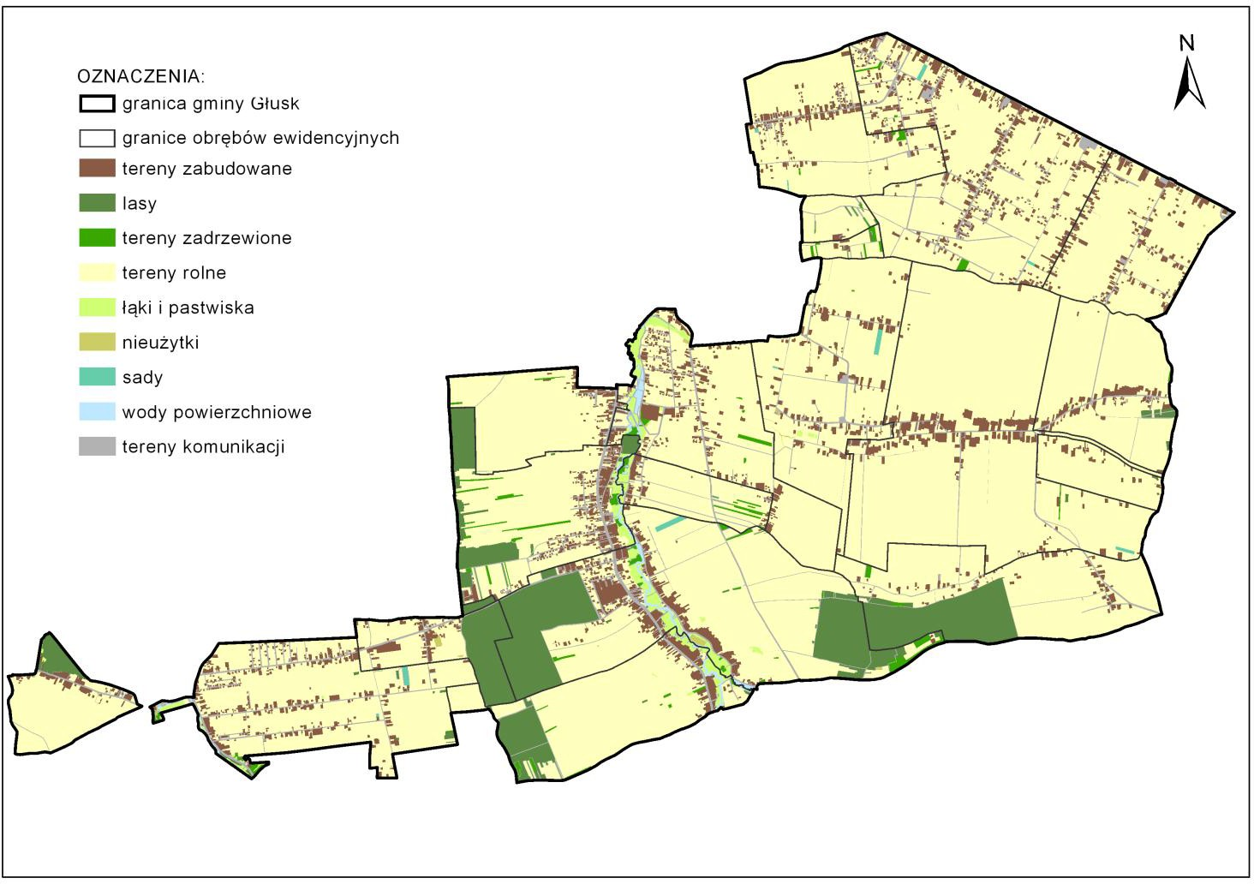
Mapa 6 Struktura funkcjonalno-przestrzenna Gminy Głusk
Źródło: Studium uwarunkowań i kierunków zagospodarowania przestrzennego Gminy Głusk

2. Delimitacja obszarów zdegradowanych

2.1 Metodyka wyznaczania obszaru zdegradowanego oraz obszaru rewitalizacji

Rewitalizacja to proces wyprowadzania ze stanu kryzysowego obszarów zdegradowanych, prowadzony w sposób kompleksowy, poprzez zintegrowane działania na rzecz lokalnej społeczności, przestrzeni gospodarki, skoncentrowane terytorialnie, prowadzone przez interesariuszy rewitalizacji na podstawie programu rewitalizacji.

Z uwagi na charakter dokumentu, obszar objęty rewitalizacją winien być wyodrębniony
w sposób szczegółowy w oparciu o wybrane wskaźniki odnoszące się do sytuacji społeczno-gospodarczej gminy.
Przyjęta w niniejszym opracowaniu metodologia przeprowadzenia delimitacji obszaru zdegradowanego, a następnie obszaru rewitalizacji zakładała w głównej mierze oparcie się mierzalnych zmiennych dotyczących sytuacji społecznej (z zakresu demografii, kapitału społecznego, bezpieczeństwa publicznego, pomocy społecznej i rynku pracy), gospodarczej, środowiskowej, przestrzennej i technicznej na danym obszarze.

Obszar gminy znajdujący się w stanie kryzysowym z powodu koncentracji negatywnych zjawisk społecznych, w szczególności bezrobocia, ubóstwa, przestępczości, niskiego poziomu edukacji lub kapitału społecznego, a także niewystarczającego poziomu uczestnictwa w życiu publicznym i kulturalnym, można wyznaczyć jako obszar zdegradowany w przypadku występowania na nim ponadto co najmniej jednego z następujących negatywnych zjawisk:

  - gospodarczych – w szczególności niskiego stopnia przedsiębiorczości, słabej kondycji lokalnych przedsiębiorstw lub
  - środowiskowych – niskiego stopnia inwestycji w odnawialne źródła energii , obecności odpadów stwarzających zagrożenie dla życia, zdrowia ludzi lub stanu środowiska, lub
  - przestrzenno-funkcjonalnych – w szczególności niewystarczającego wyposażenia
w infrastrukturę techniczną i społeczną lub jej złego stanu technicznego, braku dostępu do podstawowych usług lub ich niskiej jakości, niedostosowania rozwiązań urbanistycznych do zmieniających się funkcji obszaru, niskiego poziomu obsługi komunikacyjnej, niedoboru lub niskiej jakości terenów publicznych, lub
  - technicznych – w szczególności degradacji stanu technicznego obiektów budowlanych,
w tym o przeznaczeniu mieszkaniowym, oraz niefunkcjonowaniu rozwiązań technicznych umożliwiających efektywne korzystanie z obiektów budowlanych, w szczególności
w zakresie energooszczędności i ochrony środowiska.

Obszar zdegradowany można wyznaczyć dla miejsc koncentracji negatywnych zjawisk społecznych, współwystępujących z negatywnymi zjawiskami ze sfer gospodarczej, środowiskowej, przestrzenno-funkcjonalnej oraz technicznej.
Obszar można uznać za zdegradowany w przypadku współwystępowania minimum jednego problemu ze sfery społecznej oraz problemów z pozostałych sfer.
Uznanie danego zjawiska za stan kryzysowy ma miejsce, jeśli dane negatywne zjawisko charakteryzuje się wartością wskaźników je oceniających, przekraczających średnią wartość notowaną w skali gminy. Istotne jest także obiektywne stwierdzenie, czy dane zjawisko ma charakter zjawiska kryzysowego (np. poprzez odniesienie poziomu zjawiska do średnich notowanych na innych poziomach statystycznych).
Celem wyznaczenia na obszarze całej gminy obszaru zdegradowanego i obszaru rewitalizacji, analiza danych przebiegała 2-etapowo:
- ETAP 1 - wyznaczenie Obszaru Zdegradowanego (OZ) na terenie Gminy Głusk
- ETAP 2 - wyznaczenie Obszaru Rewitalizacji (OR) na terenie Gminy Głusk

2.2 ETAP 1 – wyznaczenie Obszaru Zdegradowanego (OZ) na terenie Gminy Głusk

W celu jednoznacznego wskazania na jakim obszarze gminy występuje największe natężenie negatywnych zjawisk, poszczególnym zjawiskom problemowym przypisano odpowiadające im wskaźniki. Punktem odniesienia terytorialnego był podział gminy na sołectwa / miejscowości.
Procedura wyznaczania obszarów zdegradowanych opierała się na następujących założeniach:
Na wstępnym etapie prac diagnostycznych zaproponowano, aby do celów agregacji danych opisujących stany kryzysowe dokonać podziału gminy na sołectwa/ miejscowości. Założono wstępnie, że działania rewitalizacyjne powinny rozwiązywać komplementarnie problemy obszarów spójnych przestrzenie i funkcjonalnie, dlatego też przy tworzeniu stref próbowano zachować podział gminy na takie obszary.

Wyróżnione obszary porównawcze:

Tabela 1 Zestawienie obszarów porównawczych (ewidencyjnych) w ramach programu rewitalizacji
Jednostki porównawcze | Powierzchnia [ha] | Udział  Powierzchni [%] | Ludność [os] | Udział  Ludności [%]
Abramowice Kościelne | 49,1695 | 0,77 | 9 | 0,08
Abramowice Prywatne | 317,5655 | 4,94 | 663 | 5,64
Ćmiłów | 361,3699 | 5,63 | 1159 | 9,86
Dominów | 401,2531 | 6,25 | 1317 | 11,21
Głusk | 29,2656 | 0,46 | 6 | 0,05
Głuszczyzna | 348,3037 | 5,42 | 428 | 3,64
Kalinówka | 636,4232 | 9,91 | 2129 | 18,12
Kazimierzówka | 299,5781 | 4,66 | 578 | 4,92
Kliny | 289,6131 | 4,51 | 302 | 2,57
Majdan Mętowski | 422,6955 | 6,58 | 234 | 1,99
Mętów | 786,0752 | 12,24 | 1498 | 12,75
Nowiny | 141,6971 | 2,21 | 208 | 1,77
Prawiedniki | 141,0228 | 2,20 | 1245 | 10,59
Prawiedniki - Kolonia | 456,1912 | 7,10 | 190 | 1,62
Wilczopole | 520,7104 | 8,11 | 604 | 5,14
Wilczopole – Kolonia | 896,7664 | 13,96 | 571 | 4,86
Wólka Abramowicka | 207,8249 | 3,24 | 385 | 3,28
Żabia Wola | 116,8022 | 1,82 | 225 | 1,91

Mapa 8 Podział gminy na obszary porównawcze

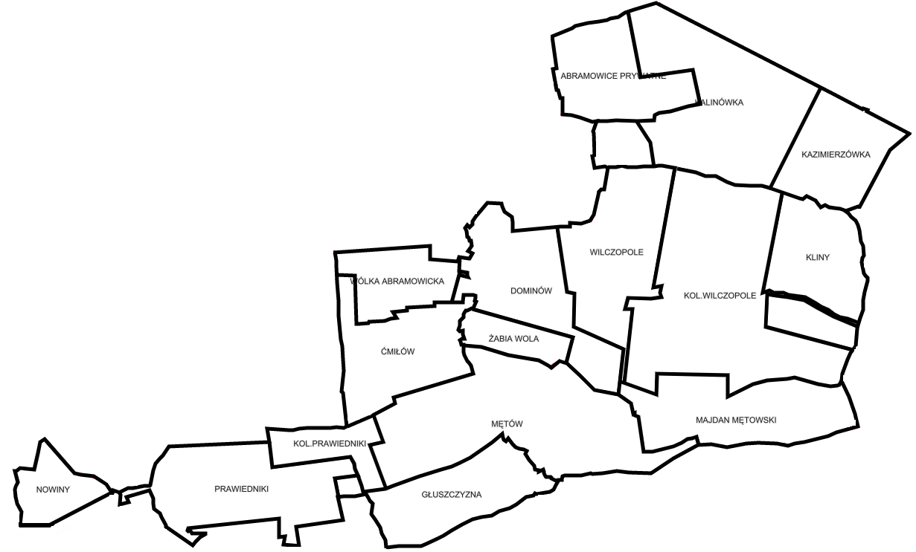
Źródło: https://mapy.geoportal.gov.pl/imap/Imgp_2.html?gpmap=gp0

2.2.1.Wskaźniki delimitujące obszary zdegradowane

Dla prawidłowego przeprowadzenia delimitacji analizowanych jednostek statystycznych konieczny był wybór odpowiednich zmiennych, które je w sposób istotny statystycznie różnicują. Ze względu na charakter gminy i występujące w niej zjawiska społeczne, gospodarcze, środowiskowe, przestrzenno- funkcjonalne i techniczne, konieczne było zbadanie szeregu zmiennych i wypracowanie katalogu umożliwiającego analizę każdej ze sfer wskazanych w Ustawie o rewitalizacji. Przeprowadzone prace umożliwiły wypracowanie zbioru zmiennych zaprezentowanych w poniższej tabeli.

Wykres 15 Kryteria delimitacji obszaru zdegradowanego
Kategoria | Lp. | Wskaźnik | Opis
SFERA SPOŁECZNA | 1 | Udział liczby ludności w wieku przedprodukcyjnym w ogólnej liczbie ludności  obszaru/sołectwa | Wskaźnik obrazujący sytuację demograficzną danego sołectwa/obszaru. Wskaźnik obliczony został na podstawie danych GUS. Przyjęty wskaźnik pozwolił zidentyfikować sołectwa/miejscowości z największymi problemami związanymi  z sytuacją demograficzną.
 | 2 | Udział liczby ludności w wieku poprodukcyjnym w ogólnej liczbie ludności obszaru/sołectwa | Wskaźnik obrazujący sytuację demograficzną danego sołectwa/obszaru. Wskaźnik obliczony został na podstawie danych GUS. Przyjęty wskaźnik pozwolił zidentyfikować sołectwa/miejscowości z największymi problemami związanymi  z sytuacją demograficzną.
 | 3 | Udział bezrobotnych w liczbie ludności  w wieku produkcyjnym obszaru/sołectwa | Wskaźnik skupiający się na ocenie sytuacji społeczności obszaru na lokalnym rynku pracy. Dane dotyczące bezrobocia pozyskano z Powiatowego Urzędu Pracy  w Lublinie, filia w Bychawie. Założone w tym obszarze wskaźniki wskazały sołectwa/ miejscowości z największym odsetkiem osób bezrobotnych w wieku produkcyjnym, w tym osób długotrwale bezrobotnych, co jest szczególnie istotne  w przypadku analizy zjawiska jakim jest wykluczenie społeczne. Długotrwałe bezrobocie znacząco zwiększa prawdopodobieństwo jego wystąpienia oraz stanowi odzwierciedlenie warunków życia i sytuacji ekonomicznej mieszkańców.
 | 4 | Liczba osób korzystających z pomocy społecznej na 100 mieszkańców | Wskaźnik skupiający się na ocenie sytuacji społeczności w odniesieniu do pomocy społecznej. Dane dotyczące bezrobocia pozyskano z GUS oraz Ośrodka Pomocy Społecznej. Założone w tym obszarze wskaźniki wskazały sołectwa/ miejscowości  z największym odsetkiem osób korzystających z pomocy społecznej.
 | 5 | Liczba przestępstw na 100 mieszkańców | Wskaźnik opisujący poziom bezpieczeństwa na danym obszarze, skupia się na prezentacji danych dotyczących poważnych naruszeń prawa. Dane potrzebne do obliczenia wskaźnika opisującego stopień przestępczości i naruszeń prawa pozyskano dane III Komisariatu Policji w Lublinie. Przestępczość znacząco negatywnie wpływa na jakość życia mieszkańców oraz postrzeganie atrakcyjności danego miejsca do zamieszkania i inwestowania. Do wskazania poziomu przestępczości w poszczególnych sołectwach przyjęto liczbę przestępstw kryminalnych.
 | 6 | Niebieskie karty” w przeliczeniu na 100 mieszkańców | Wskaźnik opisujący poziom bezpieczeństwa na danym obszarze, skupia się na prezentacji danych dotyczących poważnych naruszeń prawa. Dane potrzebne do obliczenia wskaźnika opisującego stopień przestępczości i naruszeń prawa pozyskano  z III Komisariatu Policji w Lublinie. Przestępczość znacząco negatywnie wpływa na jakość życia mieszkańców oraz postrzeganie atrakcyjności danego miejsca do zamieszkania i inwestowania. Do wskazania poziomu przestępczości w poszczególnych sołectwach przyjęto liczbę przestępstw, interwencji domowych, przestępstw kryminalnych oraz ilość założonych „niebieskich kart” w przeliczeniu na 100 mieszkańców.
 | 7 | Liczba zarejestrowanych organizacji NGO na 100 mieszkańców | Wskaźnik określający poziom kapitału społecznego. Zmienna zestandaryzowana, prezentowana w formie przeliczeniowej pokazującej liczbę organizacji pozarządowych na 100 mieszkańców. Źródło danych: Urząd Gminy Głusk.
 | 8 | Kwota uzyskana na fundusz sołecki  w przeliczeniu na 1 mieszkańca | Wskaźnik określający poziom kapitału społecznego – wskaźnik określa zaangażowanie lokalnych społeczności w pozyskiwanie środków w ramach funduszu społecznego. Dane pozyskano z Urzędu Gminy Głusk.
SFERA GOSPODARCZA | 9 | Liczba podmiotów gospodarczych na 100 mieszkańców | Wskaźnik skupiający się na ocenie stopnia przedsiębiorczości mieszkańców obszaru. Wskaźnikami wskazującymi na problemy natury gospodarczej są: poziom aktywności gospodarczej oraz kondycja lokalnych przedsiębiorstw. Do obliczenia poziomu aktywności gospodarczej posłużono się liczbą podmiotów gospodarczych zarejestrowanych w poszczególnych sołectwach/miejscowościach.  Źródło danych: UG Głusk, rejestr CEIDG.
STREFA ŚRODOWISKOWA | 10 | Liczba gospodarstw w których zamontowano OZE na 100 mieszkańców | Wskaźnik dotyczący ograniczania emisji zanieczyszczeń do powietrza, poprzez zwiększenie wykorzystania odnawialnych źródeł energii oraz edukację ekologiczną,  a także zapewnienie bezpieczeństwa i podwyższenia jakości środowiska życia mieszkańców Gminy Głusk.
SFERA FUNKCJONALNO - PRZESTRZENNA | 11 | Dostępność do usług  Kultury i usług społecznych na 100  mieszkańców | Wskaźnik określa poziom dostępności instytucji publicznych. Poddano go ocenie na podstawie liczby aptek, bibliotek, banków, urzędów pocztowych, urzędów, instytucji kultury, świetlic na 1000 mieszkańców. Źródło: badania własne
SFERA TECHNICZNA | 12 | Udział powierzchni terenów zdegradowanych  w powierzchni ogółem obszaru / sołectwa | Wskaźnik opisujący poziom degradacji terenów w obrębie obszaru/sołectwa. Źródło danych: Urząd Gminy Głusk. Degradacja przestrzeni, w tym przestrzeni publicznej przejawia się m.in. w występowaniu zdegradowanych, zaniedbanych obiektów: pustostanów, budynków niewykorzystanych, które utraciły swoją funkcję. Z powodu występowania takich obiektów przestrzeń przestaje być reprezentacyjna, co przekłada się na atrakcyjność turystyczno-gospodarczą całej gminy. Źródłem danych dla oceny stopnia degradacji były informacje zawarte w dokumentach gminnych, a także informacje uzyskane od poszczególnych właścicieli i zarządców, jak również wizje w terenie.
Źródło: opracowanie własne

2.2.2.Wyniki dla poszczególnych sołectw / miejscowości wg poszczególnych ww. wskaźników

Przyjęte wskaźniki pozwoliły zidentyfikować sołectwa z największymi problemami związanymi
z wykluczeniem społecznym.
Dostosowując metodologię badań do obszaru wiejskiego jakim jest teren Gminy Głusk zdecydowano się na przeprowadzenie analizy wskaźnikowej badającej nagromadzenie negatywnych zjawisk, w każdym sołectwie. Analiza poddaje badaniu występowanie negatywnych zjawisk, w każdym koniecznym do wybrania obszaru zdegradowanego zakresie. Problem obrazowany jest wskaźnikiem, najczęściej jest to wskaźnik ukazujący zjawisko
w przeliczeniu na 100 mieszkańców. Wartość wskaźnika określana jest jako niekorzystna kiedy wskaźniki te przyjmują w miejscowości wartości mniej korzystne od średniej ich wartości dla gminy.
Wyznaczając obszar zdegradowany, przyjęto zasadę, iż obszar wymagający działań naprawczych cechuje sołectwo o wartości wskaźnika powyżej średniej dla Gminy Głusk, co przedstawiono w tabelach poniżej.
Strefa społeczna:
Wykres 16 Udział liczby ludności w wieku przedprodukcyjnym w ogólnej liczbie ludności obszaru/sołectwa w roku 2021 [%]
Nazwa obszaru/ sołectwa | Wartość wskaźnika
Abramowice Kościelne | 0,07
Abramowice Prywatne | 2,00
Ćmiłów | 2,50
Dominów | 3,67
Głusk | 0,00
Głuszczyzna | 0,94
Kalinówka | 7,46
Kazimierzówka | 1,30
Kliny | 0,69
Majdan Mętowski | 0,49
Mętów | 2,98
Nowiny | 0,00
Prawiedniki | 3,66
Prawiedniki - Kolonia | 0,41
Wilczopole | 2,63
Wilczopole – Kolonia | 2,63
Wólka Abramowicka | 0,75
Żabia Wola | 0,51
Średnia | 1,82
Źródło: Opracowanie własne. Sporządzono na podstawie danych Narodowy Spis Powszechny 2021
Wykres 17 Udział liczby ludności w wieku poprodukcyjnym w ogólnej liczbie ludności obszaru/sołectwa w 2021 r. [%]
Nazwa obszaru/ sołectwa | Wartość wskaźnika
Abramowice Kościelne | 0,00
Abramowice Prywatne | 0,16
Ćmiłów | 0,22
Dominów | 0,13
Głusk | 0,00
Głuszczyzna | 0,05
Kalinówka | 0,30
Kazimierzówka | 0,07
Kliny | 0,01
Majdan Mętowski | 0,02
Mętów | 0,33
Nowiny | 0,02
Prawiedniki | 0,24
Prawiedniki - Kolonia | 0,04
Wilczopole | 0,10
Wilczopole – Kolonia | 0,08
Wólka Abramowicka | 0,10
Żabia Wola | 0,00
Średnia | 0,11
Źródło: Opracowanie własne. Sporządzono na podstawie danych Narodowy Spis Powszechny 2021

Wykres 18 Udział bezrobotnych w liczbie ludności w wieku produkcyjnym obszaru/sołectwa w roku 2021 [%]
Nazwa obszaru/ sołectwa | Wartość wskaźnika
Abramowice Kościelne | 0,03
Abramowice Prywatne | 0,91
Ćmiłów | 1,74
Dominów | 1,53
Głusk | 0,00
Głuszczyzna | 0,82
Kalinówka | 2,65
Kazimierzówka | 0,89
Kliny | 0,43
Majdan Mętowski | 0,44
Mętów | 2,48
Nowiny | 0,00
Prawiedniki | 2,26
Prawiedniki - Kolonia | 0,19
Wilczopole | 1,87
Wilczopole – Kolonia | 1,87
Wólka Abramowicka | 0,59
Żabia Wola | 0,31
Średnia | 1,06
Źródło: Opracowanie własne. Sporządzono na podstawie danych PUP w Lublinie, filia w Bychawie oraz Narodowy Spis Powszechny 2021

Wykres 19 Liczba osób korzystających z pomocy społecznej na 100 mieszkańców obszaru/sołectwa
Nazwa obszaru/ sołectwa | Wartość wskaźnika
Abramowice Kościelne | 0,00
Abramowice Prywatne | 0,60
Ćmiłów | 2,16
Dominów | 2,13
Głusk | 0,00
Głuszczyzna | 1,87
Kalinówka | 0,33
Kazimierzówka | 0,87
Kliny | 0,33
Majdan Mętowski | 2,56
Mętów | 1,74
Nowiny | 2,40
Prawiedniki | 1,85
Prawiedniki - Kolonia | 3,16
Wilczopole | 1,66
Wilczopole – Kolonia | 1,58
Wólka Abramowicka | 2,60
Żabia Wola | 8,44
Średnia | 1,90
Źródło: Opracowanie własne. Sporządzono na podstawie danych Gminnego Ośrodka Pomocy Społecznej

Wykres 20 Przestępczość na 100 mieszkańców
Nazwa obszaru/ sołectwa | Wartość wskaźnika
Abramowice Kościelne | 0,00
Abramowice Prywatne | 2,87
Ćmiłów | 3,28
Dominów | 3,95
Głusk | 0,00
Głuszczyzna | 2,80
Kalinówka | 1,60
Kazimierzówka | 0,87
Kliny | 4,64
Majdan Mętowski | 5,56
Mętów | 2,74
Nowiny | 1,92
Prawiedniki | 2,09
Prawiedniki - Kolonia | 5,79
Wilczopole | 1,66
Wilczopole – Kolonia | 2,28
Wólka Abramowicka | 3,90
Żabia Wola | 2,22
Średnia | 2,67
Źródło: Opracowanie własne. Sporządzono na podstawie danych III Komisariatu Policji w Lublinie

Wykres 21 Niebieskie karty” w przeliczeniu na 100 mieszkańców
Nazwa obszaru/ sołectwa | Wartość wskaźnika
Abramowice Kościelne | 0,00
Abramowice Prywatne | 0,45
Ćmiłów | 0,43
Dominów | 0,15
Głusk | 0,00
Głuszczyzna | 0,00
Kalinówka | 0,00
Kazimierzówka | 0,00
Kliny | 0,33
Majdan Mętowski | 1,28
Mętów | 0,00
Nowiny | 0,00
Prawiedniki | 0,24
Prawiedniki - Kolonia | 0,53
Wilczopole | 0,00
Wilczopole – Kolonia | 0,18
Wólka Abramowicka | 0,00
Żabia Wola | 0,44
Średnia | 0,22
Źródło: Opracowanie własne. Sporządzono na podstawie danych III Komisariatu Policji w Lublinie

Wykres 22 Liczba zarejestrowanych organizacji NGO na 100 mieszkańców w roku 2021
Nazwa obszaru/ sołectwa | Wartość wskaźnika
Abramowice Kościelne | 0,00
Abramowice Prywatne | 0,15
Ćmiłów | 0,52
Dominów | 0,38
Głusk | 0,00
Głuszczyzna | 0,00
Kalinówka | 0,05
Kazimierzówka | 0,00
Kliny | 0,66
Majdan Mętowski | 0,43
Mętów | 0,20
Nowiny | 0,00
Prawiedniki | 0,40
Prawiedniki - Kolonia | 0,00
Wilczopole | 0,66
Wilczopole – Kolonia | 0,00
Wólka Abramowicka | 0,00
Żabia Wola | 0,00
Średnia | 0,19
Źródło: Opracowanie własne na podstawie danych BDL GUS oraz UG Głusk

Wykres 23 Kwota uzyskana na fundusz sołecki w przeliczeniu na 1 mieszkańca w roku 2019
Nazwa obszaru/ sołectwa | Wartość wskaźnika
Abramowice Kościelne | -
Abramowice Prywatne | 31,36
Ćmiłów | 30,00
Dominów | 28,92
Głusk | -
Głuszczyzna | 30,67
Kalinówka | 17,89
Kazimierzówka | 46,73
Kliny | 60,80
Majdan Mętowski | 66,67
Mętów | 10,57
Nowiny | 95,47
Prawiedniki | 25,22
Prawiedniki - Kolonia | 56,49
Wilczopole | 48,00
Wilczopole – Kolonia | 50,64
Wólka Abramowicka | 56,99
Żabia Wola | 72,46
Średnia | 45,56
Źródło: Opracowanie własne. Sporządzono na podstawie danych UG Głusk
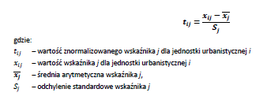
Wskaźniki powyższe wymagają odpowiedniej standaryzacji. Dla porównania stopnia natężenia zjawisk kryzysowych w poszczególnych obszarach/sołectwach opracowano porównywalny wskaźnik. W pierwszym etapie powinno się znormalizować poszczególne zjawiska kryzysowe. Czynność ta polega na odjęciu od zmiennych ich średnich arytmetycznych, a następnie podzieleniu otrzymanej różnicy przez odchylenie standardowe według wzoru:

Wykres 24 Wartości wskaźników dla sfery społecznej
Nazwa obszaru/ sołectwa | Udział liczby ludności wieku przedprodukcyjnym w ogólnej liczbie ludności | Udział liczby ludności w wieku poprodukcyjnym w ogólnej liczbie ludności | Udział bezrobotnych w liczbie ludności w wieku produkcyjnym | Liczba osób korzystających z pomocy społecznej na 100 mieszkańców obszaru/sołectwa | Liczba przestępstw na 100 mieszkańców | Niebieskie karty” w przeliczeniu na 100 mieszkańców | Liczba zarejestrowanych organizacji NGO na 100 mieszkańców | Kwota uzyskana na fundusz sołecki w przeliczeniu na 1 mieszkańca
Abramowice Kościelne | 0,07 | 0,00 | 0,03 | 0,00 | 0,00 | 0,00 | 0,00 | -
Abramowice Prywatne | 2,00 | 0,16 | 0,91 | 0,60 | 2,87 | 0,45 | 0,15 | 31,36
Ćmiłów | 2,50 | 0,22 | 1,74 | 2,16 | 3,28 | 0,43 | 0,52 | 30,00
Dominów | 3,67 | 0,13 | 1,53 | 2,13 | 3,95 | 0,15 | 0,38 | 28,92
Głusk | 0,00 | 0,00 | 0,00 | 0,00 | 0,00 | 0,00 | 0,00 | -
Głuszczyzna | 0,94 | 0,05 | 0,82 | 1,87 | 2,80 | 0,00 | 0,00 | 30,67
Kalinówka | 7,46 | 0,30 | 2,65 | 0,33 | 1,60 | 0,00 | 0,05 | 17,89
Kazimierzówka | 1,30 | 0,07 | 0,89 | 0,87 | 0,87 | 0,00 | 0,00 | 46,73
Kliny | 0,69 | 0,01 | 0,43 | 0,33 | 4,64 | 0,33 | 0,66 | 60,80
Majdan Mętowski | 0,49 | 0,02 | 0,44 | 2,56 | 5,56 | 1,28 | 0,43 | 66,67
Mętów | 2,98 | 0,33 | 2,48 | 1,74 | 2,74 | 0,00 | 0,20 | 10,57
Nowiny | 0,00 | 0,02 | 0,00 | 2,40 | 1,92 | 0,00 | 0,00 | 95,47
Prawiedniki | 3,66 | 0,24 | 2,26 | 1,85 | 2,09 | 0,24 | 0,40 | 25,22
Prawiedniki - Kolonia | 0,41 | 0,04 | 0,19 | 3,16 | 5,79 | 0,53 | 0,00 | 56,49
Wilczopole | 2,63 | 0,10 | 1,87 | 1,66 | 1,66 | 0,00 | 0,66 | 48,00
Wilczopole – Kolonia | 2,63 | 0,08 | 1,87 | 1,58 | 2,28 | 0,18 | 0,00 | 50,64
Wólka Abramowicka | 0,75 | 0,10 | 0,59 | 2,60 | 3,90 | 0,00 | 0,00 | 56,99
Żabia Wola | 0,51 | 0,00 | 0,31 | 8,44 | 2,22 | 0,44 | 0,00 | 72,46
Średnia arytmetyczna | 1,82 | 0,11 | 1,06 | 1,90 | 2,67 | 0,22 | 0,19 | 45,56
Odchylenie standardowe | 5,62 | 1,31 | 3,46 | 5,48 | 43,83 | 2,81 | 2,28 | 14,51
Źródło: Opracowanie własne.

Wykres 25 Znormalizowane wartości wskaźników dla sfery społecznej

Nazwa obszaru/ sołectwa | Udział liczby ludności wieku przedprodukcyjnym w ogólnej liczbie ludności | Udział liczby ludności w wieku poprodukcyjnym w ogólnej liczbie ludności | Udział bezrobotnych w liczbie ludności w wieku produkcyjnym | Liczba osób korzystających z pomocy społecznej na 100 mieszkańców obszaru/sołectwa | Liczba przestępstw na 100 mieszkańców | Niebieskie karty” w przeliczeniu na 100 mieszkańców | Liczba zarejestrowanych organizacji NGO na 100 mieszkańców | Kwota uzyskana na fundusz sołecki w przeliczeniu na 1 mieszkańca
Abramowice Kościelne | -0,31 | -0,08 | -0,30 | -0,35 | -0,70 | -0,08 | -0,08 | -
Abramowice Prywatne | 0,03 | 0,04 | -0,04 | -0,24 | 0,05 | 0,08 | -0,02 | -0,98
Ćmiłów | 0,12 | 0,09 | 0,20 | 0,05 | 0,16 | 0,07 | 0,14 | -1,07
Dominów | 0,33 | 0,02 | 0,14 | 0,04 | 0,33 | -0,03 | 0,08 | -1,15
Głusk | -0,32 | -0,08 | -0,30 | -0,35 | -0,70 | -0,08 | -0,08 | -
Głuszczyzna | -0,16 | -0,04 | -0,07 | -0,01 | 0,03 | -0,08 | -0,08 | -1,03
Kalinówka | 1,00 | 0,15 | 0,46 | -0,29 | -0,28 | -0,08 | -0,06 | -1,91
Kazimierzówka | -0,09 | -0,03 | -0,05 | -0,19 | -0,47 | -0,08 | -0,08 | 0,08
Kliny | -0,20 | -0,07 | -0,18 | -0,29 | 0,51 | 0,04 | 0,21 | 1,05
Majdan Mętowski | -0,24 | -0,06 | -0,18 | 0,12 | 0,75 | 0,38 | 0,10 | 1,45
Mętów | 0,21 | 0,17 | 0,41 | -0,03 | 0,02 | -0,08 | 0,00 | -2,41
Nowiny | -0,32 | -0,06 | -0,30 | 0,09 | -0,20 | -0,08 | -0,08 | 3,44
Prawiedniki | 0,33 | 0,10 | 0,35 | -0,01 | -0,15 | 0,01 | 0,09 | -1,40
Prawiedniki - Kolonia | -0,25 | -0,05 | -0,25 | 0,23 | 0,81 | 0,11 | -0,08 | 0,75
Wilczopole | 0,14 | 0,00 | 0,24 | -0,04 | -0,27 | -0,08 | 0,21 | 0,17
Wilczopole – Kolonia | 0,14 | -0,02 | 0,24 | -0,06 | -0,10 | -0,02 | -0,08 | 0,35
Wólka Abramowicka | -0,19 | 0,00 | -0,13 | 0,13 | 0,32 | -0,08 | -0,08 | 0,79
Żabia Wola | -0,23 | -0,08 | -0,22 | 1,19 | -0,12 | 0,08 | -0,08 | 1,85

Źródło: Opracowanie własne.

Wartości wskaźników po normalizacji umożliwiają dalsze wyliczenia. W następnym etapie należy określić, czy dany wskaźnik jest stymulantą, czy destymulantą, tzn. czy wysokie wartości wskaźnika powodują rozwój danej jednostki, czy też prowadzą do kryzysu.

Jeżeli wśród wskaźników znajdzie się stymulanta, uzyskane wartości należy przekształcić zgodnie ze wzorem:

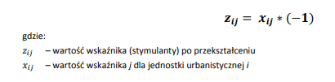
W przypadku, gdy dany wskaźnik jest destymulantą, otrzymane w procesie normalizacji wartości pozostawiamy bez zmian.

Wykres 26 Wartości wskaźników dla sfery społecznej po określeniu stymulanty i destymulanty
Nazwa obszaru/ sołectwa | Udział liczby ludności wieku przedprodukcyjnym w ogólnej liczbie ludności * | Udział liczby ludności w wieku poprodukcyjnym w ogólnej liczbie ludności | Udział bezrobotnych w liczbie ludności w wieku produkcyjnym | Liczba osób korzystających z pomocy społecznej na 100 mieszkańców obszaru/sołectwa | Liczba przestępstw na 100 mieszkańców | Niebieskie karty” w przeliczeniu na 100 mieszkańców | Liczba zarejestrowanych organizacji NGO na 100 mieszkańców * | Kwota uzyskana na fundusz sołecki w przeliczeniu na 1 mieszkańca *
Abramowice Kościelne | 0,31 | -0,08 | -0,30 | -0,35 | -0,70 | -0,08 | 0,08 | -
Abramowice Prywatne | -0,03 | 0,04 | -0,04 | -0,24 | 0,05 | 0,08 | 0,02 | 0,98
Ćmiłów | -0,12 | 0,09 | 0,20 | 0,05 | 0,16 | 0,07 | -0,14 | 1,07
Dominów | -0,33 | 0,02 | 0,14 | 0,04 | 0,33 | -0,03 | -0,08 | 1,15
Głusk | 0,32 | -0,08 | -0,30 | -0,35 | -0,70 | -0,08 | 0,08 | -
Głuszczyzna | 0,16 | -0,04 | -0,07 | -0,01 | 0,03 | -0,08 | 0,08 | 1,03
Kalinówka | -1,00 | 0,15 | 0,46 | -0,29 | -0,28 | -0,08 | 0,06 | 1,91
Kazimierzówka | 0,09 | -0,03 | -0,05 | -0,19 | -0,47 | -0,08 | 0,08 | -0,08
Kliny | 0,20 | -0,07 | -0,18 | -0,29 | 0,51 | 0,04 | -0,21 | -1,05
Majdan Mętowski | 0,24 | -0,06 | -0,18 | 0,12 | 0,75 | 0,38 | -0,10 | -1,45
Mętów | -0,21 | 0,17 | 0,41 | -0,03 | 0,02 | -0,08 | 0,00 | 2,41
Nowiny | 0,32 | -0,06 | -0,30 | 0,09 | -0,20 | -0,08 | 0,08 | -3,44
Prawiedniki | -0,33 | 0,10 | 0,35 | -0,01 | -0,15 | 0,01 | -0,09 | 1,40
Prawiedniki - Kolonia | 0,25 | -0,05 | -0,25 | 0,23 | 0,81 | 0,11 | 0,08 | -0,75
Wilczopole | -0,14 | 0,00 | 0,24 | -0,04 | -0,27 | -0,08 | -0,21 | -0,17
Wilczopole – Kolonia | -0,14 | -0,02 | 0,24 | -0,06 | -0,10 | -0,02 | 0,08 | -0,35
Wólka Abramowicka | 0,19 | 0,00 | -0,13 | 0,13 | 0,32 | -0,08 | 0,08 | -0,79
Żabia Wola | 0,23 | -0,08 | -0,22 | 1,19 | -0,12 | 0,08 | 0,08 | -1,85
Źródło: Opracowanie własne.

*stymulanta
Ostatnim etapem jest wyznaczenie jednej wartości wskaźnika syntetycznego, który będzie sumą wszystkich wskaźników cząstkowych wykorzystanych do określenia negatywnych zjawisk społecznych. Wartość wskaźnika syntetycznego będzie świadczyć, czy dane pole podstawowe znajduje się w stanie kryzysowym. Wysokie wartości wskaźnika świadczą
o dużym kryzysie, natomiast niskie ukazują pozytywny obraz zjawisk społecznych. Aby uzyskać wartość wskaźnika syntetycznego należy posłużyć się wzorem:

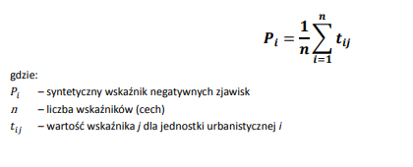

Wykres 27 Wartości wskaźnika syntetycznego dla sfery społecznej
Nazwa obszaru/ sołectwa | Demografia |  |  | Bezrobocie | Pomoc społeczna | Przestępczość | Patologie | Aktywność społeczna |  | Wskaźnik syntetyczny
Abramowice Kościelne | 0,31 | -0,08 | -0,3 |  | -0,35 | -0,7 | -0,08 | 0,08 | - | -0,16
Abramowice Prywatne | -0,03 | 0,04 | -0,04 |  | -0,24 | 0,05 | 0,08 | 0,02 | 0,98 | 0,11
Ćmiłów | -0,12 | 0,09 | 0,2 |  | 0,05 | 0,16 | 0,07 | -0,14 | 1,07 | 0,02
Dominów | -0,33 | 0,02 | 0,14 |  | 0,04 | 0,33 | -0,03 | -0,08 | 1,15 | 0,16
Głusk | 0,32 | -0,08 | -0,3 |  | -0,35 | -0,7 | -0,08 | 0,08 | - | -0,16
Głuszczyzna | 0,16 | -0,04 | -0,07 |  | -0,01 | 0,03 | -0,08 | 0,08 | 1,03 | 0,14
Kalinówka | -1 | 0,15 | 0,46 |  | -0,29 | -0,28 | -0,08 | 0,06 | 1,91 | 0,12
Kazimierzówka | 0,09 | -0,03 | -0,05 |  | -0,19 | -0,47 | -0,08 | 0,08 | -0,08 | -0,09
Kliny | 0,2 | -0,07 | -0,18 |  | -0,29 | 0,51 | 0,04 | -0,21 | -1,05 | -0,13
Majdan Mętowski | 0,24 | -0,06 | -0,18 |  | 0,12 | 0,75 | 0,38 | -0,1 | -1,45 | -0,04
Mętów | -0,21 | 0,17 | 0,41 |  | -0,03 | 0,02 | -0,08 | 0 | 2,41 | 0,34
Nowiny | 0,32 | -0,06 | -0,3 |  | 0,09 | -0,2 | -0,08 | 0,08 | -3,44 | -0,45
Prawiedniki | -0,33 | 0,1 | 0,35 |  | -0,01 | -0,15 | 0,01 | -0,09 | 1,4 | 0,16
Prawiedniki - Kolonia | 0,25 | -0,05 | -0,25 |  | 0,23 | 0,81 | 0,11 | 0,08 | -0,75 | 0,05
Wilczopole | -0,14 | 0 | 0,24 |  | -0,04 | -0,27 | -0,08 | -0,21 | -0,17 | -0,08
Wilczopole – Kolonia | -0,14 | -0,02 | 0,24 |  | -0,06 | -0,1 | -0,02 | 0,08 | -0,35 | -0,05
Wólka Abramowicka | 0,19 | 0 | -0,13 |  | 0,13 | 0,32 | -0,08 | 0,08 | -0,79 | -0,04
Żabia Wola | 0,23 | -0,08 | -0,22 |  | 1,19 | -0,12 | 0,08 | 0,08 | -1,85 | -0,09
Źródło: Opracowanie własne.

Dodatnia wartość wskaźnika syntetycznego świadczy o występowaniu kryzysu w sferze społecznej w danym obszarze/sołectwie.
Rewitalizacja ma służyć przede wszystkim poprawie jakości życia mieszkańców, co oznacza, że właśnie kwestie społeczne są podstawowymi przesłankami służącymi wyznaczeniu obszarów zdegradowanych i rewitalizacji, a dopiero potem – aspekt gospodarczy, ekologiczny, funkcjonalno-przestrzenny i techniczny.
Delimitacja negatywnych zjawisk społecznych występujących w Gminie Głusk, przeprowadzona na podstawie analizy natężenia wybranych zjawisk społecznych, jak również analizy wartości bezwzględnych tych zjawisk (skala zjawisk), wykazała, że obszarem koncentracji problemów społecznych w gminie jest obszar zlokalizowany
w miejscowościach: Abramowice Prywatne, Ćmiłów, Dominów, Głuszczyzna, Kalinówka, Mętów, Prawiedniki, Prawiedniki Kolonia.

Mapa 9 Wyniki standaryzacji w odniesieniu do problemów społecznych – Gmina Głusk
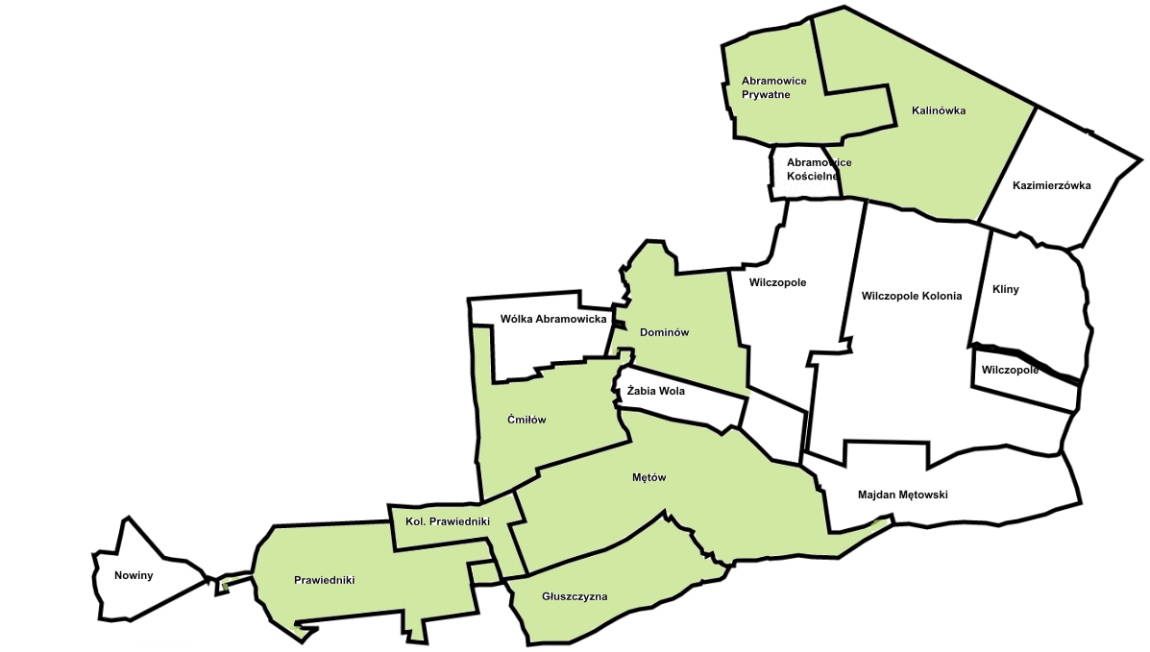

Źródło: Opracowanie własne na podstawie: https://mapy.geoportal.gov.p

Jak wcześniej wspomniano, dla poprawnego wyznaczenia obszarów zdegradowanych
i rewitalizacji należało dodatkowo w sołectwach gminy, zdiagnozować występowanie, co najmniej jednego z negatywnych zjawisk gospodarczych, środowiskowych, przestrzenno- funkcjonalnych lub technicznych.

Sfera gospodarcza:
Wykres 28 Liczba podmiotów gospodarczych na 100 mieszkańców
Nazwa obszaru/ sołectwa | Wartość wskaźnika
Abramowice Kościelne | 22,22
Abramowice Prywatne | 13,88
Ćmiłów | 12,34
Dominów | 12,45
Głusk | 0,00
Głuszczyzna | 7,94
Kalinówka | 17,05
Kazimierzówka | 16,26
Kliny | 10,26
Majdan Mętowski | 8,55
Mętów | 9,55
Nowiny | 0,00
Prawiedniki | 13,49
Prawiedniki - Kolonia | 17,37
Wilczopole | 17,55
Wilczopole – Kolonia | 0,00
Wólka Abramowicka | 10,13
Żabia Wola | 7,11
Średnia | 10,90
Źródło: Opracowanie własne na podstawie danych BDL GUS/CEIDG
Sfera środowiskowa:

Nazwa obszaru/ sołectwa | Wartość wskaźnika
Abramowice Kościelne | 11,11
Abramowice Prywatne | 8,90
Ćmiłów | 8,28
Dominów | 9,57
Głusk | -
Głuszczyzna | 9,11
Kalinówka | 10,05
Kazimierzówka | 12,46
Kliny | 9,93
Majdan Mętowski | 14,96
Mętów | 7,94
Nowiny | 10,58
Prawiedniki | 9,64
Prawiedniki - Kolonia | 21,58
Wilczopole | 11,75
Wilczopole – Kolonia | 8,58
Wólka Abramowicka | 7,01
Żabia Wola | 7,11
Średnia | 10,50
Wykres 29 Liczba gospodarstw, w których zamontowano OZE na 100 mieszkańców

Źródło: Opracowanie własne na podstawie danych z UG Głusk
Sfera funkcjonalno- przestrzenna:
Wykres 30 Dostępność do usług kultury i usług społecznych na 100 mieszkańców (instytucje kultury, banki, apteki, przychodnie, świetlice wiejskie)
Nazwa obszaru/ sołectwa | Wartość wskaźnika
Abramowice Kościelne | 0,00
Abramowice Prywatne | 0,30
Ćmiłów | 0,17
Dominów | 0,61
Głusk | 0,00
Głuszczyzna | 0,23
Kalinówka | 0,09
Kazimierzówka | 0,17
Kliny | 0,33
Majdan Mętowski | 0,43
Mętów | 0,20
Nowiny | 0,00
Prawiedniki | 0,08
Prawiedniki - Kolonia | 0,00
Wilczopole | 0,17
Wilczopole – Kolonia | 0,18
Wólka Abramowicka | 0,00
Żabia Wola | 0,44
Średnia | 0,19

Źródło: Opracowanie własne na podstawie danych UG Głusk.
Sfera techniczna:
Wykres 31 Udział powierzchni terenów zdegradowanych w powierzchni ogółem obszaru / sołectwa
Nazwa obszaru/ sołectwa | Wartość wskaźnika
Abramowice Kościelne | 0
Abramowice Prywatne | 0
Ćmiłów | 0
Dominów | 0,0072
Głusk | 0
Głuszczyzna | 0
Kalinówka | 0,00028
Kazimierzówka | 0
Kliny | 0
Majdan Mętowski | 0
Mętów | 0,0032
Nowiny | 0
Prawiedniki | 0,00085
Prawiedniki - Kolonia | 0
Wilczopole | 0,00022
Wilczopole – Kolonia | 0,00041
Wólka Abramowicka | 0
Żabia Wola | 0,00079
Średnia
Źródło: Opracowanie własne na podstawie danych UG Głusk

Wykres 32 Wartości wskaźników dla sfery gospodarczej, środowiskowej, technicznej oraz funkcjonalno-przestrzennej
Nazwa obszaru/ sołectwa | Liczba podmiotów gospodarczych na 100 mieszkańców | Liczba gospodarstw, w których zamontowano OZE na 100 mieszkańców | Dostępność do usług kultury i usług społecznych na 100 mieszkańców | Udział powierzchni terenów zdegradowanych w powierzchni ogółem obszaru / sołectwa
Abramowice Kościelne | 22,22 | 11,11 | 0,00 | 0
Abramowice Prywatne | 13,88 | 8,90 | 0,30 | 0
Ćmiłów | 12,34 | 8,28 | 0,17 | 0
Dominów | 12,45 | 9,57 | 0,61 | 0,0072
Głusk | 0,00 | - | 0,00 | 0
Głuszczyzna | 7,94 | 9,11 | 0,23 | 0
Kalinówka | 17,05 | 10,05 | 0,09 | 0,00028
Kazimierzówka | 16,26 | 12,46 | 0,17 | 0
Kliny | 10,26 | 9,93 | 0,33 | 0
Majdan Mętowski | 8,55 | 14,96 | 0,43 | 0
Mętów | 9,55 | 7,94 | 0,20 | 0,0032
Nowiny | 0,00 | 10,58 | 0,00 | 0
Prawiedniki | 13,49 | 9,64 | 0,08 | 0,00085
Prawiedniki - Kolonia | 17,37 | 21,58 | 0,00 | 0
Wilczopole | 17,55 | 11,75 | 0,17 | 0,00022
Wilczopole – Kolonia | 0,00 | 8,58 | 0,18 | 0,00041
Wólka Abramowicka | 10,13 | 7,01 | 0,00 | 0
Żabia Wola | 7,11 | 7,11 | 0,44 | 0,00079
Średnia arytmetyczna | 10,90 | 10,50 | 0,19 | 0,000719
Odchylenie standardowe | 7,95 | 5,38 | 1,68 | 0,27
Źródło: Opracowanie własne.
Wykres 33 Znormalizowane wartości wskaźników dla sfery gospodarczej, środowiskowej, technicznej oraz funkcjonalno-przestrzennej
Nazwa obszaru/ sołectwa | Liczba podmiotów gospodarczych na 100 mieszkańców | Liczba gospodarstw, w których zamontowano OZE na 100 mieszkańców | Dostępność do usług kultury i usług społecznych na 100 mieszkańców | Udział powierzchni terenów zdegradowanych w powierzchni ogółem obszaru / sołectwa
Abramowice Kościelne | 1,42 | 0,11 | -0,11 | -0,002629
Abramowice Prywatne | 0,38 | -0,30 | 0,07 | -0,002629
Ćmiłów | 0,18 | -0,41 | -0,01 | -0,002629
Dominów | 0,20 | -0,17 | 0,25 | 0,023679
Głusk | -1,37 | - | -0,11 | -0,002629
Głuszczyzna | -0,37 | -0,26 | 0,02 | -0,002629
Kalinówka | 0,77 | -0,08 | -0,06 | -0,001606
Kazimierzówka | 0,67 | 0,36 | -0,01 | -0,002629
Kliny | -0,08 | -0,11 | 0,08 | -0,002629
Majdan Mętowski | -0,30 | 0,83 | 0,14 | -0,002629
Mętów | -0,17 | -0,48 | 0,01 | 0,009064
Nowiny | -1,37 | 0,01 | -0,11 | -0,002629
Prawiedniki | 0,33 | -0,16 | -0,06 | 0,000477
Prawiedniki - Kolonia | 0,81 | 2,06 | -0,11 | -0,002629
Wilczopole | 0,84 | 0,23 | -0,01 | -0,001825
Wilczopole – Kolonia | -1,37 | -0,36 | -0,01 | -0,001131
Wólka Abramowicka | -0,10 | -0,65 | -0,11 | -0,002629
Żabia Wola | -0,48 | -0,63 | 0,15 | 0,000258

Źródło: Opracowanie własne.
Wykres 34 Wartości wskaźników dla sfery gospodarczej, środowiskowej, technicznej oraz funkcjonalno-przestrzennej po określeniu stymulanty i destymulanty
Nazwa obszaru/ sołectwa | Liczba podmiotów gospodarczych na 100 mieszkańców* | Liczba gospodarstw, w których zamontowano OZE na 100 mieszkańców* | Dostępność do usług kultury i usług społecznych na 100 mieszkańców* | Udział powierzchni terenów zdegradowanych w powierzchni ogółem obszaru / sołectwa
Abramowice Kościelne | -1,42 | -0,11 | 0,11 | -0,002629
Abramowice Prywatne | -0,38 | 0,3 | -0,07 | -0,002629
Ćmiłów | -0,18 | 0,41 | 0,01 | -0,002629
Dominów | -0,2 | 0,17 | -0,25 | 0,023679
Głusk | 1,37 | - | 0,11 | -0,002629
Głuszczyzna | 0,37 | 0,26 | -0,02 | -0,002629
Kalinówka | -0,77 | 0,08 | 0,06 | -0,001606
Kazimierzówka | -0,67 | -0,36 | 0,01 | -0,002629
Kliny | 0,08 | 0,11 | -0,08 | -0,002629
Majdan Mętowski | 0,3 | -0,83 | -0,14 | -0,002629
Mętów | 0,17 | 0,48 | -0,01 | 0,009064
Nowiny | 1,37 | -0,01 | 0,11 | -0,002629
Prawiedniki | -0,33 | 0,16 | 0,06 | 0,000477
Prawiedniki - Kolonia | -0,81 | -2,06 | 0,11 | -0,002629
Wilczopole | -0,84 | -0,23 | 0,01 | -0,001825
Wilczopole – Kolonia | 1,37 | 0,36 | 0,01 | -0,001131
Wólka Abramowicka | 0,1 | 0,65 | 0,11 | -0,002629
Żabia Wola | 0,48 | 0,63 | -0,15 | 0,000258

Źródło: Opracowanie własne.
*symulanta
Wykres 35 Poziom występowania wskaźników kryzysowych dla sfery, gospodarczej, środowiskowej, technicznej oraz funkcjonalno-przestrzennej

Nazwa obszaru/ sołectwa | Liczba podmiotów gospodarczych na 100 mieszkańców* | Liczba gospodarstw, w których zamontowano OZE na 100 mieszkańców* | Dostępność do usług kultury i usług społecznych na 100 mieszkańców* | Udział powierzchni terenów zdegradowanych w powierzchni ogółem obszaru / sołectwa | Liczba wskaźników kryzysowych
Abramowice Kościelne | -1,42 | -0,11 | 0,11 | -0,002629 | 1
Abramowice Prywatne | -0,38 | 0,3 | -0,07 | -0,002629 | 1
Ćmiłów | -0,18 | 0,41 | 0,01 | -0,002629 | 2
Dominów | -0,2 | 0,17 | -0,25 | 0,023679 | 1
Głusk | 1,37 | - | 0,11 | -0,002629 | 2
Głuszczyzna | 0,37 | 0,26 | -0,02 | -0,002629 | 2
Kalinówka | -0,77 | 0,08 | 0,06 | -0,001606 | 2
Kazimierzówka | -0,67 | -0,36 | 0,01 | -0,002629 | 1
Kliny | 0,08 | 0,11 | -0,08 | -0,002629 | 2
Majdan Mętowski | 0,3 | -0,83 | -0,14 | -0,002629 | 3
Mętów | 0,17 | 0,48 | -0,01 | 0,009064 | 2
Nowiny | 1,37 | -0,01 | 0,11 | -0,002629 | 2
Prawiedniki | -0,33 | 0,16 | 0,06 | 0,000477 | 3
Prawiedniki - Kolonia | -0,81 | -2,06 | 0,11 | -0,002629 | 2
Wilczopole | -0,84 | -0,23 | 0,01 | -0,001825 | 1
Wilczopole – Kolonia | 1,37 | 0,36 | 0,01 | -0,001131 | 3
Wólka Abramowicka | 0,1 | 0,65 | 0,11 | -0,002629 | 3
Żabia Wola | 0,48 | 0,63 | -0,15 | 0,000258 | 3

Źródło: Opracowanie własne.
Analiza wskaźnikowa pozwoliła zidentyfikować obszary Gminy Głusk, na których występuje koncentracja negatywnych zjawisk, co powoduje stan kryzysowy. Wskazanie obszarów było możliwe dzięki ocenie nasilenia koncentracji negatywnych zjawisk w oparciu o ocenę sumaryczną liczby wskaźników w poszczególnych sferach (społecznej, gospodarczej, środowiskowej, przestrzenno-funkcjonalnej i technicznej), których wartości wypadają gorzej
w porównaniu do średniej wartości dla obszaru gminy. Jak wynika z powyższej tabeli obszary kryzysowe można zdiagnozować w zasadzie w każdej miejscowości Gminy Głusk.
Tabela 2 Obszar zdegradowany, wyznaczony w oparciu o analizę jakościową i wskaźnikową
Nazwa obszaru/ sołectwa | Sfera społeczna | Obecność wskaźników kryzysowych w sferze gospodarczej, środowiskowej, technicznej oraz funkcjonalno-przestrzennej | Obecność terenów zdegradowanych | Udział  Powierzchni [%] | Udział  Ludności [%]
Abramowice Kościelne |  |  |  | 0,77 | 0,08
Abramowice Prywatne |  |  |  | 4,94 | 5,64
Ćmiłów |  |  |  | 5,63 | 9,86
Dominów |  |  |  | 6,25 | 11,21
Głusk |  |  |  | 0,46 | 0,05
Głuszczyzna |  |  |  | 5,42 | 3,64
Kalinówka |  |  |  | 9,91 | 18,12
Kazimierzówka |  |  |  | 4,66 | 4,92
Kliny |  |  |  | 4,51 | 2,57
Majdan Mętowski |  |  |  | 6,58 | 1,99
Mętów |  |  |  | 12,24 | 12,75
Nowiny |  |  |  | 2,21 | 1,77
Prawiedniki |  |  |  | 2,20 | 10,59
Prawiedniki - Kolonia |  |  |  | 7,10 | 1,62
Wilczopole |  |  |  | 8,11 | 5,14
Wilczopole – Kolonia |  |  |  | 13,96 | 4,86
Wólka Abramowicka |  |  |  | 3,24 | 3,28
Żabia Wola |  |  |  | 1,82 | 1,91
Źródło: Opracowanie własne.

Powierzchnia wyznaczonych obszarów stanowi 53,69% powierzchni gminy i są one zamieszkiwane przez 73,43% mieszkańców gminy.
Cechuje je nagromadzenie negatywnych zjawisk kryzysowych, którym należy przeciwdziałać poprzez integrację działań w sferze społecznej i sferach współwystępujących (tj. gospodarczej, środowiskowej, przestrzenno-funkcjonalnej i technicznej).
Rewitalizacja dla swojej skuteczności na wyznaczonym obszarze na terenie gminy wymaga wieloletnich, wieloaspektowych i kompleksowych działań, a jej osiągnięcie będzie możliwe poprzez aktywność w ramach wyznaczonych celów we wszystkich 5 sferach:
- społecznej – likwidacja oraz ograniczenie zjawisk patologicznych, ograniczenie ubóstwa i poprawa dostępności do usług publicznych,
- gospodarczej – rozwój przedsiębiorczości na terenie obszaru rewitalizacji, ograniczenie zjawiska bezrobocia,
- środowiskowej – promocja postaw proekologicznych, rozwój odnawialnych źródeł energii,
- przestrzenno-funkcjonalnej – uporządkowanie przestrzeni publicznej, ochrona terenów o wysokich walorach przyrodniczych i kulturowych,
- technicznej - poprawa i rozwój infrastruktury technicznej, modernizacja zabudowy.

Wykres 36 Obszar zdegradowany, wyznaczony w oparciu o analizę jakościową i wskaźnikową
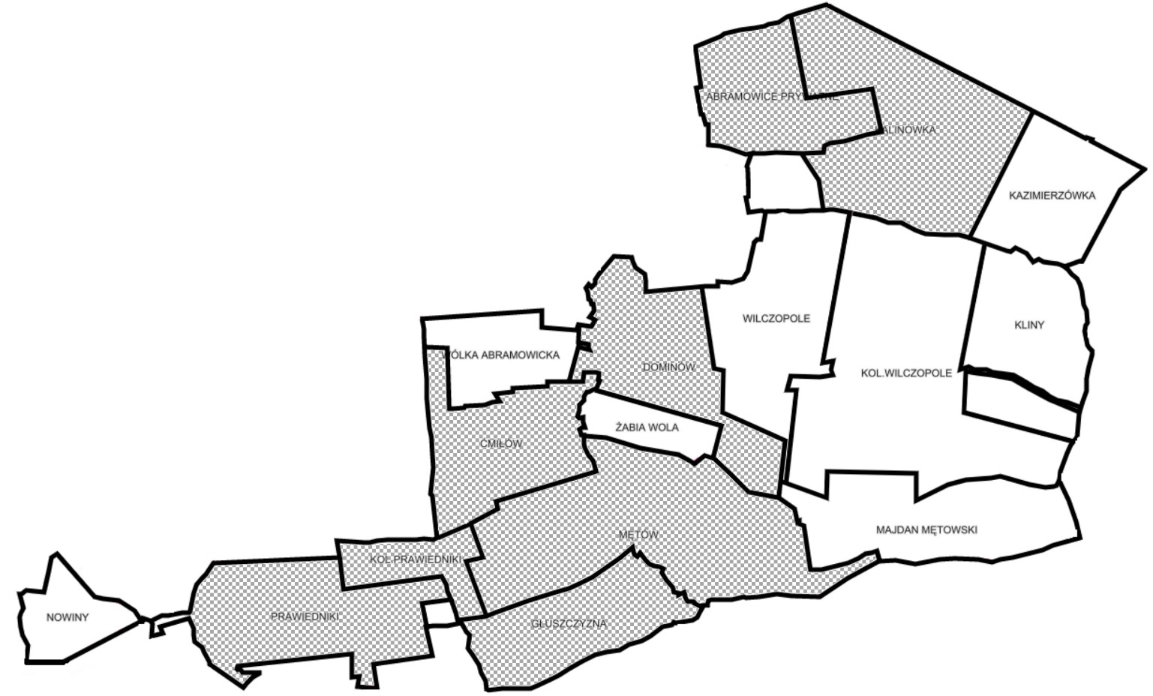
Źródło: Opracowanie własne.

2.3. ETAP 2 – wyznaczenie Obszaru Rewitalizacji (OR) na terenie Gminy Głusk

Konieczne jest zatem przystąpienie do kolejnego etapu delimitacji, by móc wskazać na podstawie analizy natężenia wybranych zjawisk społecznych, jak również analizy wartości bezwzględnych tych zjawisk (skala zjawisk) na obszarach zdegradowanych, obszaru rewitalizacji, który będzie się zawierał na terenie nie większym niż 20% udziału powierzchni ogółem gminy i zamieszkałym nie więcej niż 30% ogółu ludności Gminy Głusk.

Procedura wyznaczania OR opierała się na następujących założeniach:

2.4. Podsumowanie – delimitacja Obszaru Rewitalizacji (OR) na terenie Gminy Głusk

W skład obszaru rewitalizacji obszaru wchodzą cztery podobszary, nieposiadające ze sobą wspólnych granic:

- Podobszar I: Dominów: powierzchnia – 28 ha, liczba ludności –
920 osób;

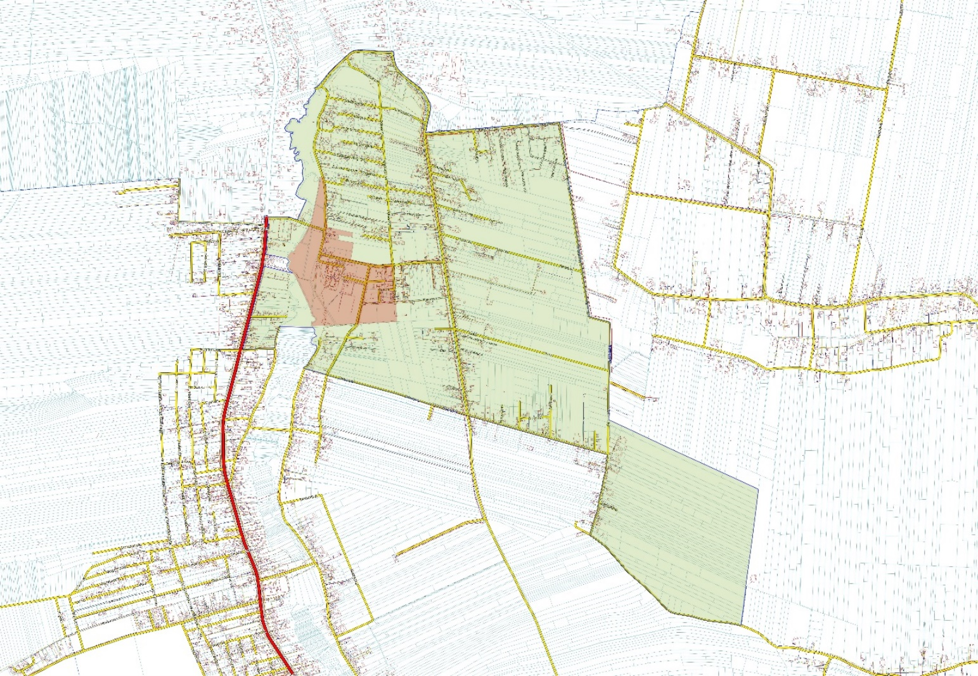

- Podobszar II: Kalinówka: powierzchnia – 41,52 ha, liczba ludności –1100 osób;

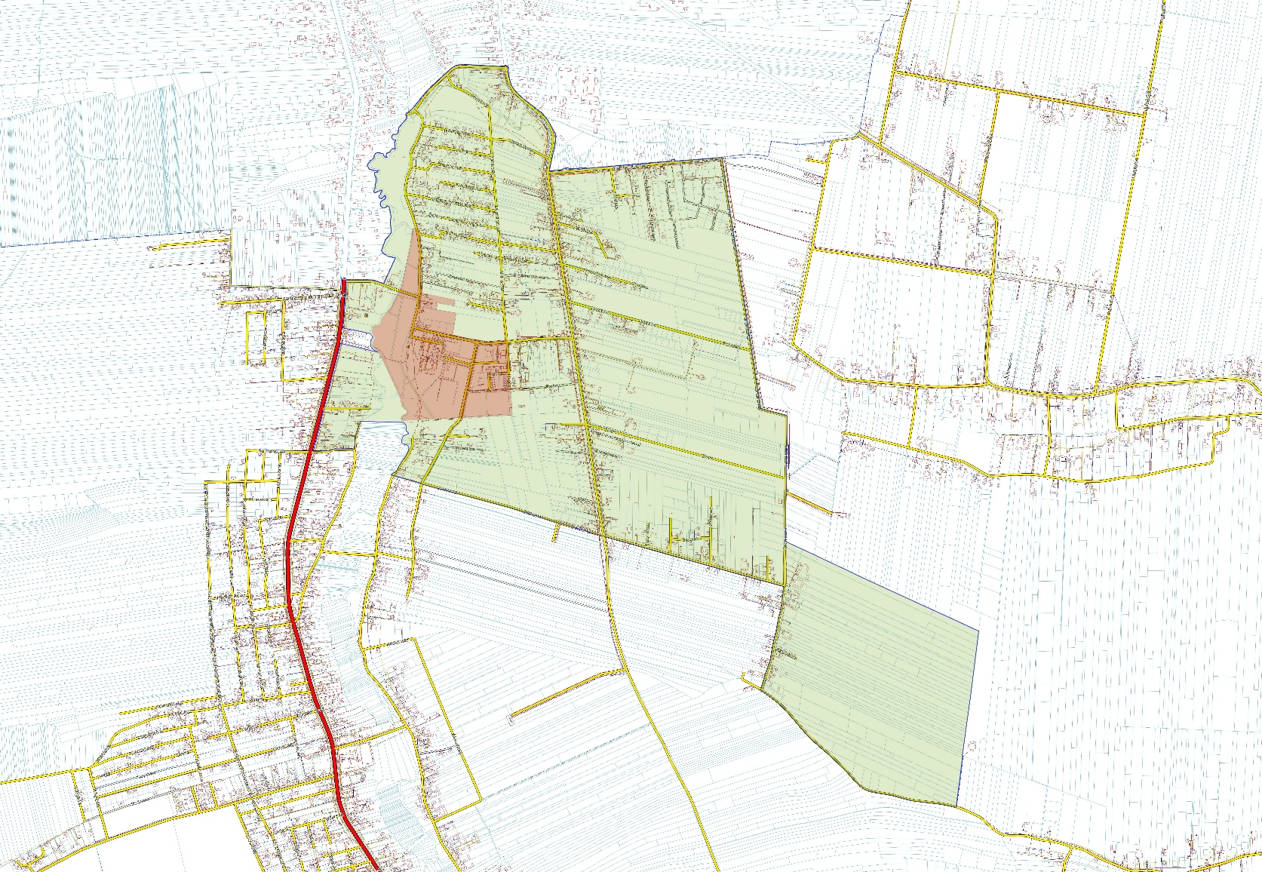

- Podobszar III: Mętów: powierzchnia –25,11 ha, liczba ludności – 998 osób;

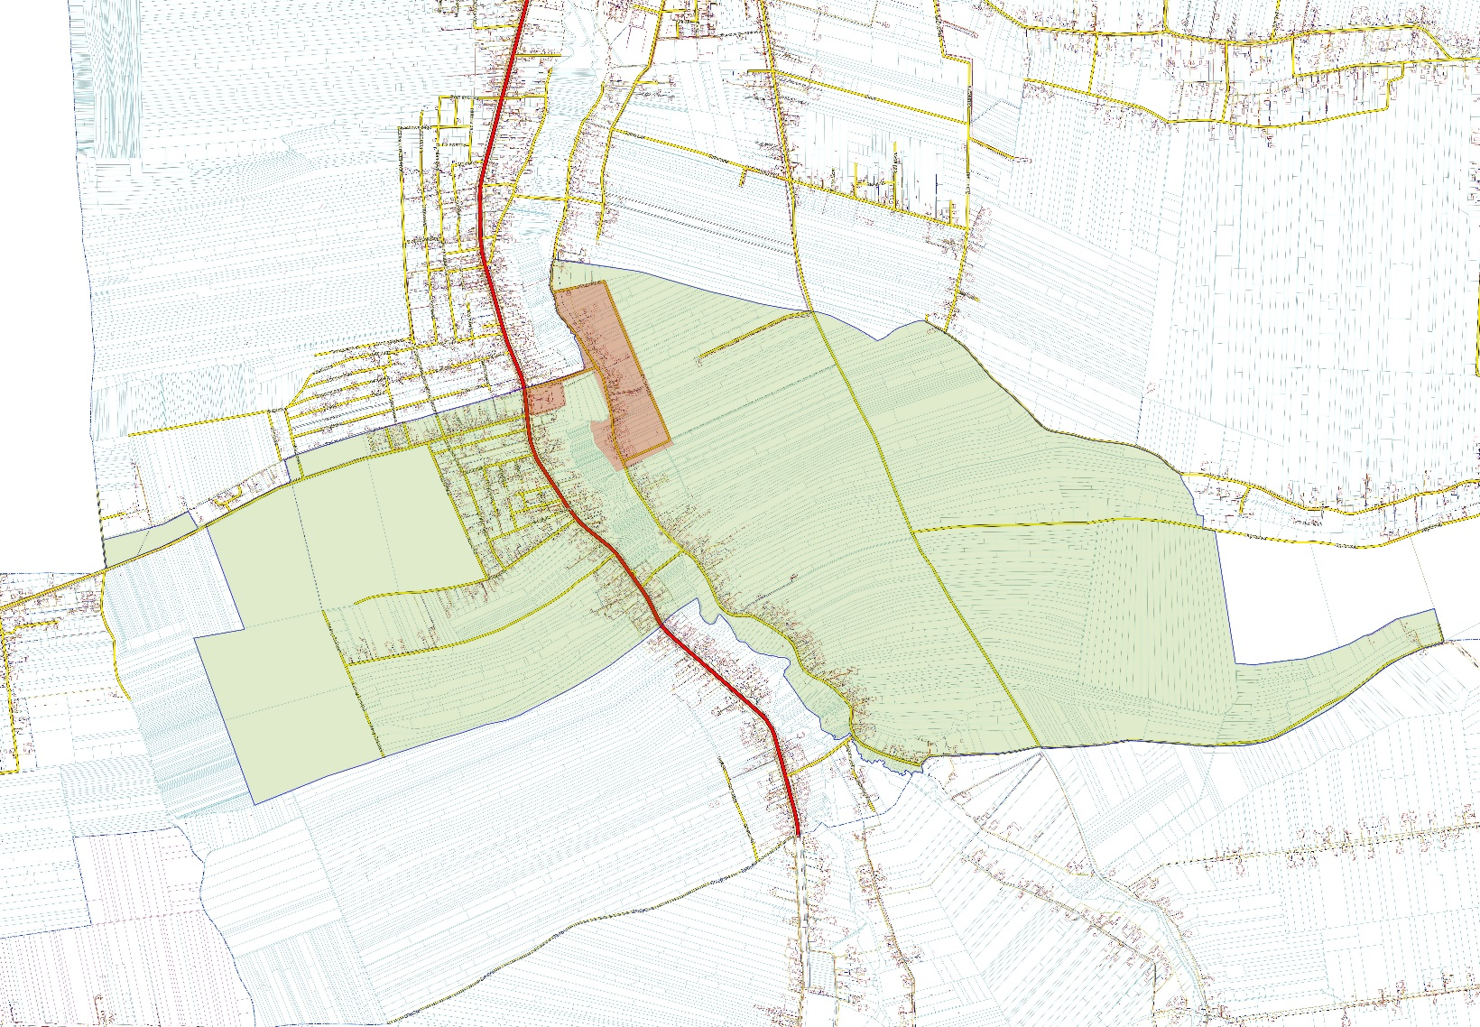

- Podobszar IV: Prawiedniki: powierzchnia – 8,5 ha, liczba ludności – 415 osób.

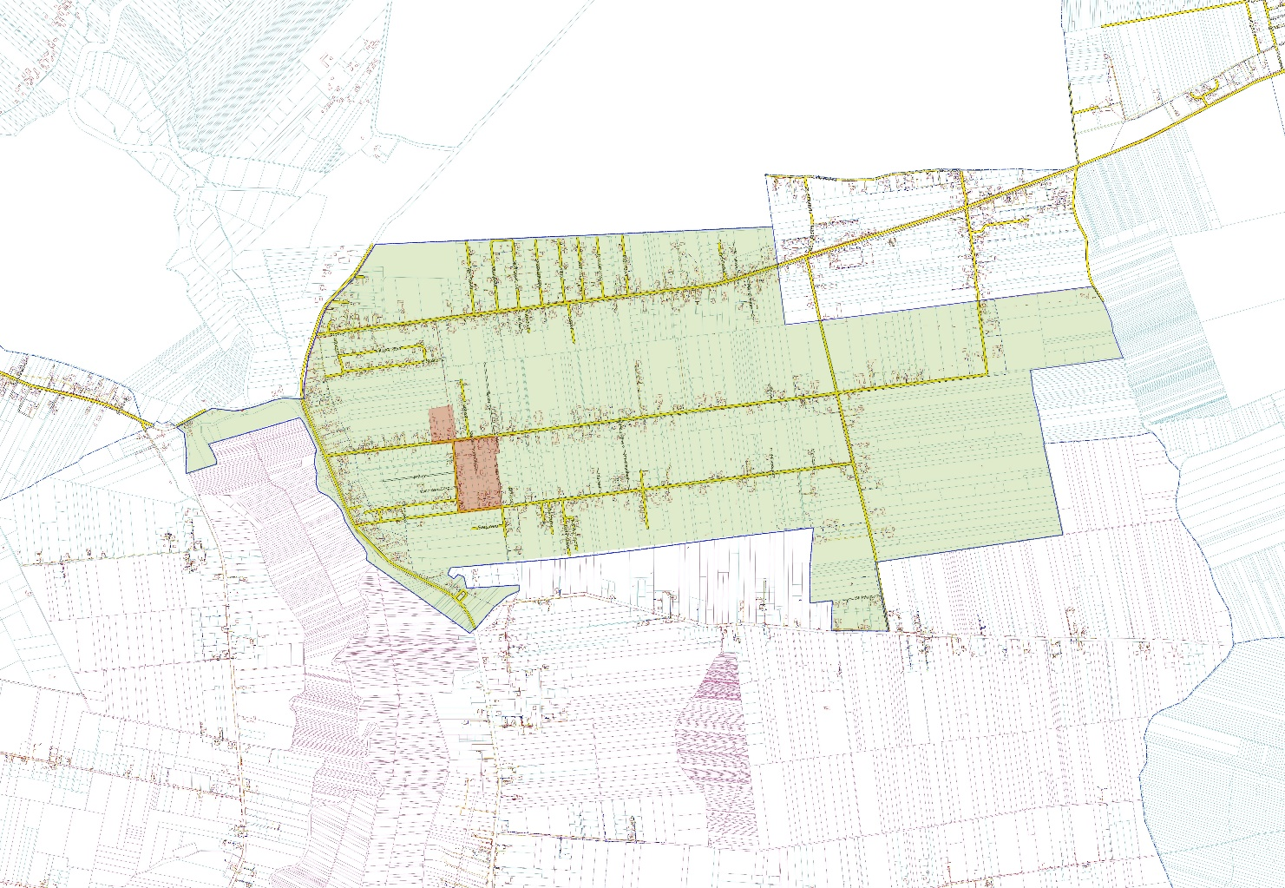
Do głównych problemów obszaru rewitalizacji należy zaliczyć:
- Podobszar I:
- niezadawalający stan przestrzeni publicznych,
- niedobór miejsc umożliwiających aktywne spędzanie wolnego czasu,
- niezadawalający stan infrastruktury publicznej spowodowany brakiem środków na remonty i modernizacje obiektów i otoczenia, co wpływa na ograniczenie ich funkcji użytkowych,
- niewystarczająca oferta kulturalna / niedobór alternatywnych form spędzenia wolnego czasu,
- Podobszar II:
- zły stan nawierzchni dróg, brak oświetlenia, chodników, ścieżek rowerowych,
- niski poziom aktywności społecznej,
- niski stopień integracji społecznej wśród mieszkańców;
- Podobszar III:
- zły stan oznakowania dróg,
- niski stopień integracji społecznej wśród mieszkańców,
- niewystarczająca oferta kulturalna / brak alternatywnych form spędzenia wolnego czasu,
- Podobszar IV:
- niski stopień integracji społecznej wśród mieszkańców,
- niewystarczająca oferta kulturalna / brak alternatywnych form spędzenia wolnego czasu,
- niezadawalający stan przestrzeni publicznych

Podobszar I obszaru rewitalizacji, obejmujący część sołectwa Dominów, ma istotne znaczenie dla rozwoju lokalnego ze względu na pełnioną funkcję, ponieważ skupione są tutaj najważniejsze instytucje pełniące funkcje reprezentacyjne i centrotwórcze gminy. Kumulacja problemów społecznych i innych negatywnych zjawisk znacznie ogranicza pełnioną dotychczasową funkcję obszaru rewitalizacji i w wyniku pogłębiającego się kryzysu nie spełnia funkcji wyznaczonych mu przez lokalną społeczność.
Podobszar II obszaru rewitalizacji, obejmujący część sołectwa Kalinówka leży przy drodze ekspresowej S17. Dominuje tu zabudowa jednorodzinna. Kalinówka graniczy z miastem Lublin oraz Świdnikiem – dlatego też szybko powstają tu nowe domy, miejscowość staje się atrakcyjnym punktem do zamieszkania. W ramach najważniejszych problemów, wskazać należy problemy społeczne związane z niedoborem działań na rzecz swojej społeczności
i udziału w organizacjach obywatelskich oraz niski stopień integracji społecznej wśród mieszkańców.
Podobszar III obszaru rewitalizacji, obejmujący część sołectwa Mętów leży przy drodze wojewódzkiej nr 835 nad rzeką Czerniejówką i jest dobrze skomunikowana z Lublinem. Mieszkańcy zatracają poczucie tożsamości lokalnej, co wpływa na ich funkcjonowanie
w społeczności. Problemem brak integracji społeczności lokalnej, wpływa na więzi sąsiedzkie i społeczne, co przekłada się na poczucie wyobcowania i szerzenia się zjawisk patologicznych, także istnienie niezagospodarowanych, zdegradowanych terenów mogących pełnić
w przyszłości funkcje rekreacyjne dla miejscowej społeczności.
Podobszar IV obszaru rewitalizacji, obejmujący część sołectwa Prawiedniki jest peryferyjnym obszarem gminy. Na przedmiotowym obszarze istnieje potrzeba większej integracji społecznej, zaangażowania mieszkańców w życie miejscowości oraz przeciwdziałania patologiom.
Podjęcie kompleksowych działań rewitalizacyjnych na obszarze rewitalizacji znaczenie wpłynie na poprawę zidentyfikowanych problemów w sferze społecznej oraz gospodarczej, środowiskowej, przestrzenno-funkcjonalnej i technicznej. Pomogą one odzyskać dotychczasowe funkcje pełnione przez obszar i wykreować nowe funkcje, które wynikają
z aktualnych potrzeb mieszkańców.
Wykres 37 Delimitacja obszaru rewitalizacji Gminy Głusk
 | Obszar Rewitalizacji |  |  |  | Gmina Głusk
Numer Podobszaru | I | II | III | IV
Nazwa obszaru/sołectwa | Dominów | Kalinówka | Mętów | Prawiedniki
Powierzchnia podobszaru (ha) | 28 | 41,52 | 25,11 | 8,5 | 6422
Odsetek powierzchni podobszaru w ogólnej powierzchni gminy (%) | 0,44 | 0,65 | 0,39 | 0,13 | 1,61
Liczba ludności podobszaru (2021 r.) |  |  |  |  | 11 751
Odsetek ludności podobszaru w ludności ogółem gminy (%)
Źródło: Opracowanie własne.
W myśl ustawy o rewitalizacji (art. 10 ust. 1), obszar obejmujący całość, bądź część obszaru zdegradowanego, cechujący się szczególną koncentracją negatywnych zjawisk, na którym
z uwagi na istotne znaczenie dla rozwoju lokalnego gmina zamierza prowadzić rewitalizację, wyznacza się jako obszar rewitalizacji.
Obszar rewitalizacji ustala się, wybierając z obszarów zdegradowanych te sołectwa,
w których występuje najgorsza sytuacja społeczna, na którą nawarstwia się największa liczba innych zdiagnozowanych problemów, przy czym, z uwagi na wymóg łączna powierzchnia wybranych sołectw nie może przekroczyć 20% powierzchni gminy, a ich ludność nie może stanowić więcej niż 30% liczby jej mieszkańców.

Wyznaczony obszar rewitalizacji w Gminie Głusk spełnia kryteria określone
w Ustawie o rewitalizacji ponieważ stanowi 1,61% powierzchni gminy (103,13 ha)
i jest zamieszkany przez 29,21% jej mieszkańców (3433 osób).
Tym samym obszar rewitalizacji mieści się w limitach określonych w ww. ustawie (< 20% powierzchni gminy i < 30% liczby jej mieszkańców).

Spis tabel:
Tabela 1 Zestawienie obszarów porównawczych (ewidencyjnych) w ramach programu rewitalizacji 24
Tabela 2 Obszar zdegradowany, wyznaczony w oparciu o analizę jakościową i wskaźnikową 53

Spis map:
Mapa 1 Położenie Gminy Głusk na tle powiatu lubelskiego 6
Mapa 2 Położenie poszczególnych sołectw na terenie Gminy Głusk 7
Mapa 5 Podział administracyjny LOM 9
Mapa 6 Struktura funkcjonalno-przestrzenna Gminy Głusk 22
Mapa 8 Podział gminy na obszary porównawcze 25
Mapa 9 Wyniki standaryzacji w odniesieniu do problemów społecznych – Gmina Głusk 44

Spis wykresów:
Wykres 1 Liczba mieszkańców gminy w latach 2015 - 2021 10
Wykres 2 Liczba mieszkańców wg miejscowości zameldowanych na pobyt stały i czasowy w 2020 r. 10
Wykres 3 Udział liczby mieszkańców w poszczególnych miejscowościach/sołectwach w odniesieniu do całej gminy 11
Wykres 4 Liczba osób bezrobotnych w podziale na poszczególne miejscowości 11
Wykres 5 Typy rodzin objętych pomocą w 2021 r 12
Wykres 6 Przyczyny korzystania z pomocy społecznej w 2020 i 2021 roku 12
Wykres 7 Poziom przestępczości w podziale na miejscowości Gminy Głusk za rok 2020 13
Wykres 8 Liczba uczniów uczęszczających do szkół podstawowych w Gminie Głusk w latach 2015 -2021 14
Wykres 9 Liczba NGOs w podziale na miejscowości w roku 2021 15
Wykres 10 Aktywność obywatelska (frekwencja wyborcza wybory do Rady Gminy Głusk (2018) 16
Wykres 11 Fundusz sołecki w Gminie Głusk w roku 2019 16
Wykres 12 Liczba przedsiębiorstw działających w poszczególnych miejscowościach Gminy Głusk w roku 2021 18
Wykres 13 Budynki mieszkalne podłączone do infrastruktury technicznej - w % ogółu budynków mieszkalnych 18
Wykres 14 Uwarunkowania planowania przestrzennego wynikające ze Strategii Rozwoju Województwa Lubelskiego i Planu Zagospodarowania Przestrzennego Województwa Lubelskiego, a także Strategii Rozwoju Gminy 20
Wykres 15 Kryteria delimitacji obszaru zdegradowanego 26
Wykres 16 Udział liczby ludności w wieku przedprodukcyjnym w ogólnej liczbie ludności obszaru/sołectwa w roku 2021 [%] 29
Wykres 17 Udział liczby ludności w wieku poprodukcyjnym w ogólnej liczbie ludności obszaru/sołectwa w 2021 r. [%] 30
Wykres 18 Udział bezrobotnych w liczbie ludności w wieku produkcyjnym obszaru/sołectwa w roku 2021 [%] 31
Wykres 19 Liczba osób korzystających z pomocy społecznej na 100 mieszkańców obszaru/sołectwa 32
Wykres 20 Przestępczość na 100 mieszkańców 33
Wykres 21 Niebieskie karty” w przeliczeniu na 100 mieszkańców 34
Wykres 22 Liczba zarejestrowanych organizacji NGO na 100 mieszkańców w roku 2021 35
Wykres 23 Kwota uzyskana na fundusz sołecki w przeliczeniu na 1 mieszkańca w roku 2019 36
Wykres 24 Wartości wskaźników dla sfery społecznej 38
Wykres 25 Znormalizowane wartości wskaźników dla sfery społecznej 39
Wykres 26 Wartości wskaźników dla sfery społecznej po określeniu stymulanty i destymulanty 41
Wykres 27 Wartości wskaźnika syntetycznego dla sfery społecznej 43
Wykres 28 Liczba podmiotów gospodarczych na 100 mieszkańców 45
Wykres 29 Liczba gospodarstw, w których zamontowano OZE na 100 mieszkańców 46
Wykres 30 Dostępność do usług kultury i usług społecznych na 100 mieszkańców (instytucje kultury, banki, apteki, przychodnie, świetlice wiejskie) 47
Wykres 31 Udział powierzchni terenów zdegradowanych w powierzchni ogółem obszaru / sołectwa 48
Wykres 32 Wartości wskaźników dla sfery gospodarczej, środowiskowej, technicznej oraz funkcjonalno-przestrzennej 49
Wykres 33 Znormalizowane wartości wskaźników dla sfery gospodarczej, środowiskowej, technicznej oraz funkcjonalno-przestrzennej 50
Wykres 34 Wartości wskaźników dla sfery gospodarczej, środowiskowej, technicznej oraz funkcjonalno-przestrzennej po określeniu stymulanty i destymulanty 51
Wykres 35 Poziom występowania wskaźników kryzysowych dla sfery, gospodarczej, środowiskowej, technicznej oraz funkcjonalno-przestrzennej 52
Wykres 36 Obszar zdegradowany, wyznaczony w oparciu o analizę jakościową i wskaźnikową 54
Wykres 37 Delimitacja obszaru rewitalizacji Gminy Głusk 60

